

1조

방신철, 정병욱

목 차

**1. 시스템의 개요 --------------------------------------- 3**

**2. 시스템 구성 ----------------------------------------- 6**

**3. 시스템 흐름 ------------------------------------------ 7**

**4. 사용자 운용지침(웹) ------------------------------------- 17**

**5. 사용자 운용지침(모바일 앱) ------------------------------- 42**

**6. 데이터베이스 구조 ------------------------------------- 71**

**7. 결론 ----------------------------------------------- 72**

**8. 작업도구 -------------------------------------------- 72**

1. 시스템의 개요

1-1. 프로젝트명 : “FOOD PALETTE”

- 세계 각국의 사용자들이 자신들만의 레시피를 사진과 함께 게시하고, 공유하고, 수집하는 소셜 네트워크.

1-2. 프로젝트 사용대상

- 인터넷이 연결되어 있는 PC를 사용할 수 있는 여건에 해당되는 전 세계의 사용자

- 인터넷이 연결되어 있는 모바일 단말기를 사용할 수 있는 여건에 해당되는 전 세계의 사용자

1-3. 프로젝트 구축목표

- Palette에 담긴 다채로운 색상같이 세계 속의 다채롭고 다양한 음식들을 공유하자는 취지.

- 언제 어디서든 쉽고 간단하게 레시피를 볼 수 있고, 수집할 수 있고, 게시할 수 있도록 만듦.

- 자신이 갖고 있는 재료로 만들 수 있는 요리를 쉽게 검색할 수 있도록 만듦.

1-4. 프로젝트 특성

- 음식의 카테고리를 나누지 않고 재료 이름 만으로 레시피를 검색하도록 설계하여 간단하게 검색 가능.

- 소셜네트워크의 특징으로, 레시피 게시자와 레시피를 구경하는 사람들과의 커뮤니티가 형성됨.

- 자신이 소장하고 싶은 타인의 레시피(게시물)을 레시피북 이라는 공간에 스크랩할 수 있음.

1-5. 프로젝트 기능

1-5-1 로그인

* 서비스를 이용하기 위해서 자신의 이메일(ID)와 비밀번호(PASSWORD)로 로그인 할 수 있다.
* 페이스북 계정으로도 로그인이 가능하다. 단 페이스북으로 로그인 시 처음에 사용자이름(닉네임)을 설정해주어야 한다.

1-5-2 회원가입

* 서비스를 이용하고자 하는 고객은 회원가입 폼을 통하여 자신의 계정을 생성할 수 있다.
* 이메일, 사용자이름 중복체크 기능 포함

1-5-3 비밀번호 찾기

* 계정이 있으나 비밀번호를 잊었을 시에는 로그인창의 ‘비밀번호를 잊으셨나요?’링크를 클릭하여 자신의 이메일(ID)을 통해 자신이 가입 당시 입력했던 질문을 불러와서 답을 맞추면 비밀번호를 새로 변경할 수 있다.

1-5-4 홈 화면(레시피 목록)

* 로그인을 완료하면 처음으로 보여지는 페이지이다.
* 사용자들이 게시한 레시피들을 상하로 나열해준다.
* 해당 게시물이 자신의 게시물이 아니라면, 게시물들은 자신의 레시피북에 저장할 수 있다.
* 자신이 게시물의 게시자라면, 자신의 게시물을 수정하거나 삭제할 수 있다.
* 검색창으로 레시피를 검색할 수 있다.
* 웹에서는 왼쪽 상단에 위치한 Food Palette 아이콘을 클릭하면 홈 화면으로 이동할 수 있다.
* 모바일 앱에서는 하단의 맨 왼쪽 집 모양 아이콘을 클릭하면 홈 화면으로 이동할 수 있다.
* 웹에서는 오른쪽 상단에 위치한 레시피북 아이콘, 레시피 올리기 아이콘, 마이페이지 아이콘을 클릭하여 해당페이지로 이동할 수 있다.
* 모바일 앱에서는 하단에 위치한 레시피북 아이콘, 래사피 올리기 아이콘, 마이페이지 아이콘을 클릭하여 해당페이지로 이동할 수 있다.

1-5-5 게시물 상세페이지(레시피 상세목록)

* 레시피 목록(=홈 화면)에서 레시피의 이미지를 클릭하면 해당게시물의 상세페이지로 이동한다.
* 상세페이지에서는 게시물에 댓글을 입력할 수 있다.
* 댓글게시자는 자신의 댓글을 삭제할 수 있다.
* 상세페이지에서는 게시물의 모든 이미지를 슬라이드하여 넘기며 볼 수 있다.
* 모바일 앱에서는 이미지를 확대해서 크게 볼 수 있다.
* 상세페이지에서는 게시물의 하트를 클릭하여 하트 수를 1 증가 시킬 수 있다. 한번 더 하트를 클릭하면 클릭했던 하트가 해제되고 하트 수가 1 감소한다.(온오프 기능, **Ajax 사용**)
* 해당 게시물이 자신의 게시물이 아니라면, 게시물들은 자신의 레시피북에 저장할 수 있다.
* 자신이 게시물의 게시자라면, 자신의 게시물을 수정하거나 삭제할 수 있다.

1-5-6 레시피 올리기(업로드)

* 웹에서는 레시피 목록페이지에서 우측상단의 가운데에 위치한 카메라 모양 아이콘을 클릭하면 레시피 올리기 페이지로 이동한다.
* 모바일 앱에서는 하단에 위치한 카메라 모양 아이콘을 클릭하면 레시피 올리기 페이지로 이동한다.
* 레시피 설명에 사용할 이미지파일을 업로드할 수 있다.
* 레시피 설명을 입력할 수 있다.
* 레시피에 사용되는 재료들을 해시태그로 입력할 수 있다.

1-5-7 레시피북(레시피 스크랩북)

* 웹에서는 레시피 목록페이지에서 우측상단의 왼쪽에 위치한 책 모양 아이콘을 클릭하면 레시피북 페이지로 이동한다.
* 모바일 앱에서는 하단에 위치한 책 모양 아이콘을 클릭하면 레시피북 페이지로 이동한다.
* 자신이 스크랩했던 레시피들을 모두 볼 수 있다.
* 자신이 스크랩했던 레시피들의 이미지를 클릭하면 해당 게시물의 상세페이지로 이동할 수 있다.
* 자신이 스크랩했던 레시피 게시물의 상세페이지로 이동해서 더보기 버튼을 클릭하여 해당 게시물을 스크랩 취소 할 수 있다.

1-5-8 마이페이지

* 웹에서는 레시피 목록페이지에서 우측상단의 오른쪽에 위치한 사람 모양 아이콘을 클릭하면 마이페이지로 이동한다.
* 모바일 앱에서는 하단의 사람모양 아이콘을 클릭하면 마이페이지로 이동한다.
* 자신의 프로필사진을 지정할 수 있다.
* 자신이 게시했던 게시물을 모두 볼 수 있다. 자신의 게시물 이미지를 클릭하면 해당게시물 상세페이지로 이동한다.
* 자신의 닉네임을 볼 수 있다.
* 자신의 비밀번호를 변경할 수 있다.(일반 계정에 한함. 페이스북으로 로그인한 계정은 비밀번호변경 버튼이 없음)
* 로그아웃을 할 수 있다.

2. 시스템 구성

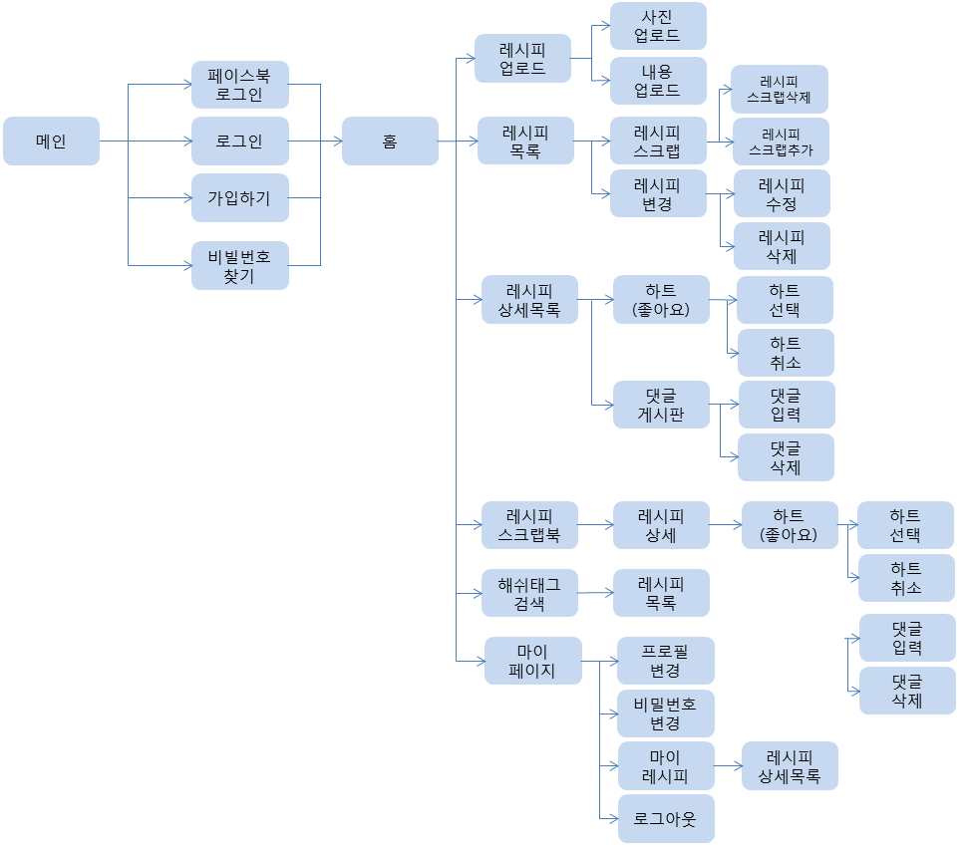

3. 시스템 흐름

3-1. 로그인 및 홈화면

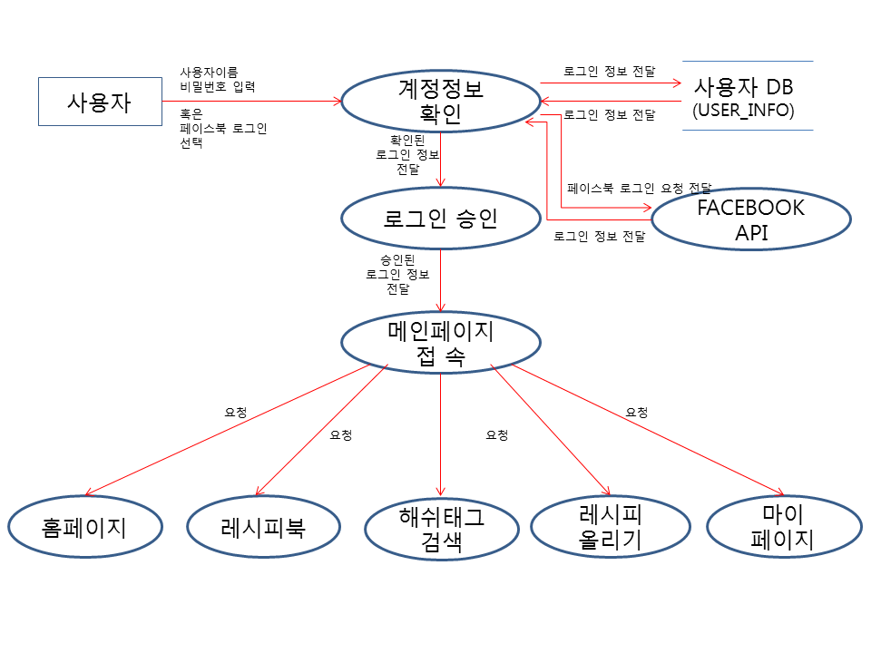

3-2-1. 회원가입(일반계정)

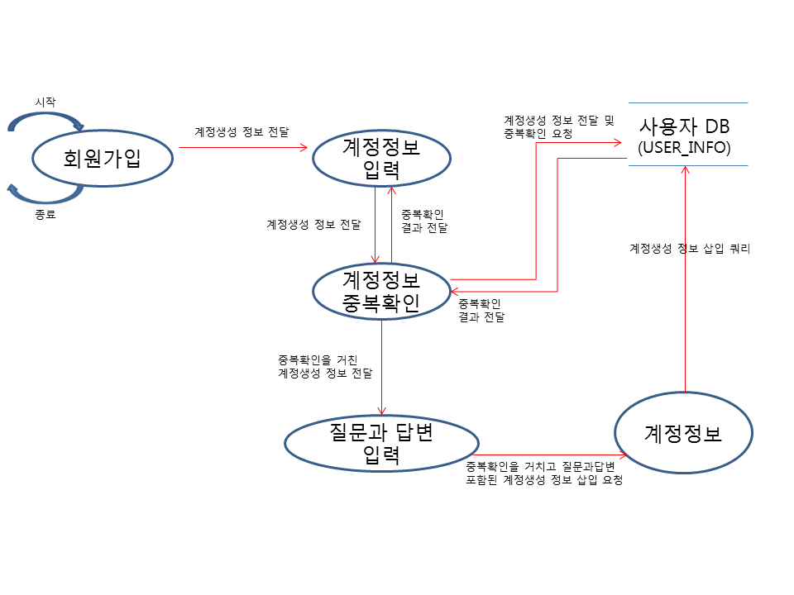

3-2-2. 회원가입(첫 페이스북 로그인시)

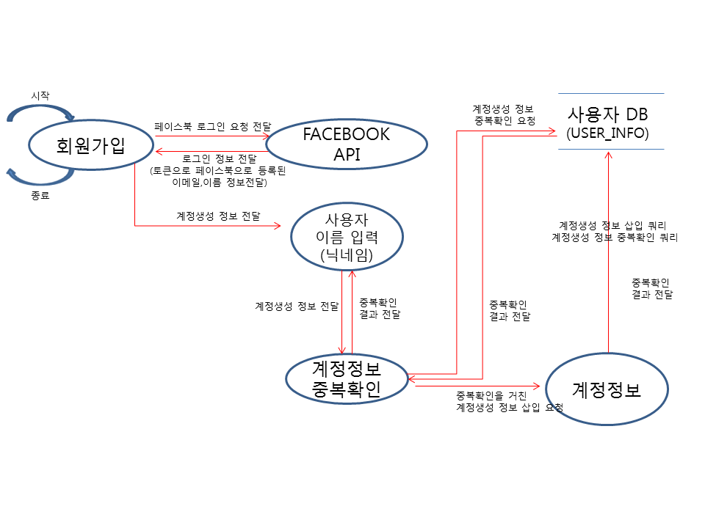

3-3. 비밀번호 찾기(일반계정만 해당)

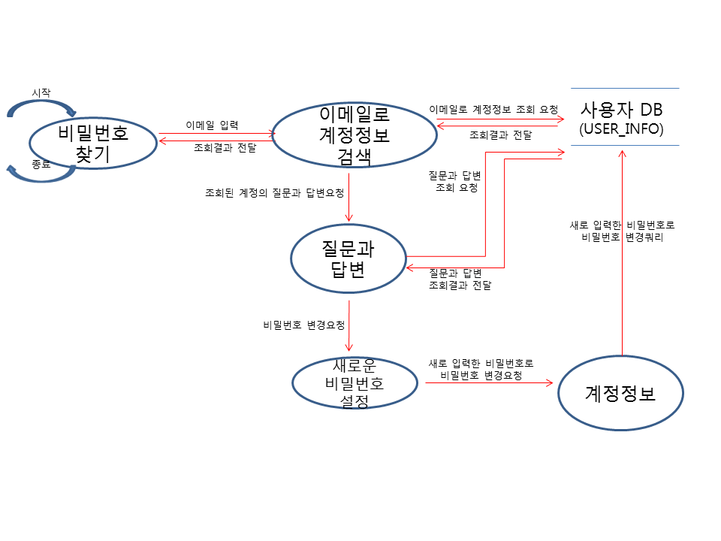

3-4. 비밀번호 변경(일반계정만 해당)

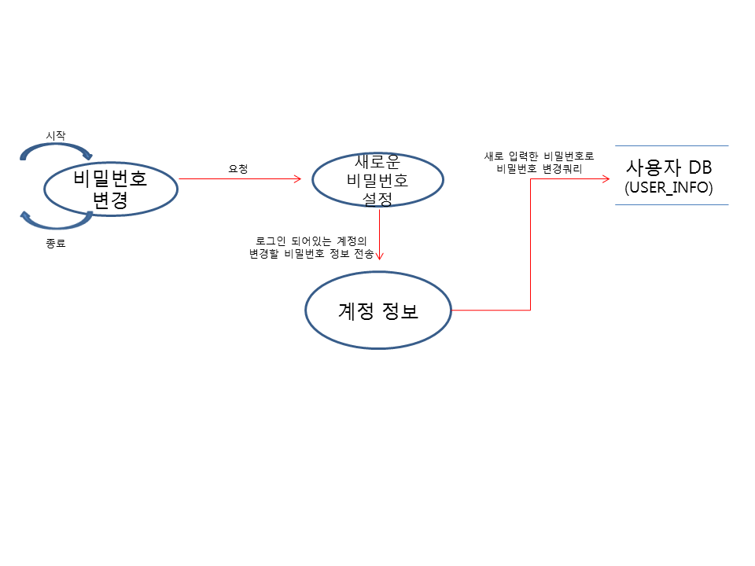

3-5. 마이페이지

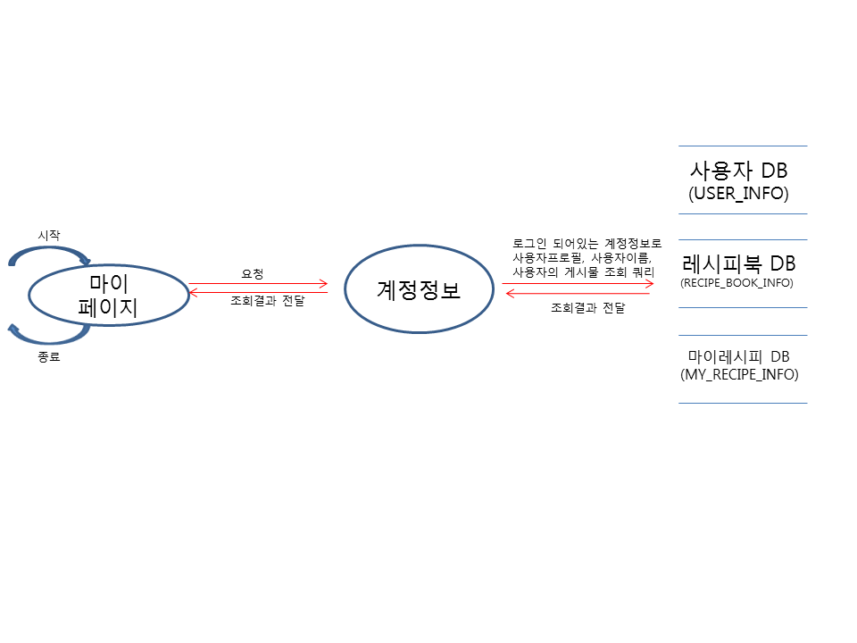

3-6. 프로필 변경

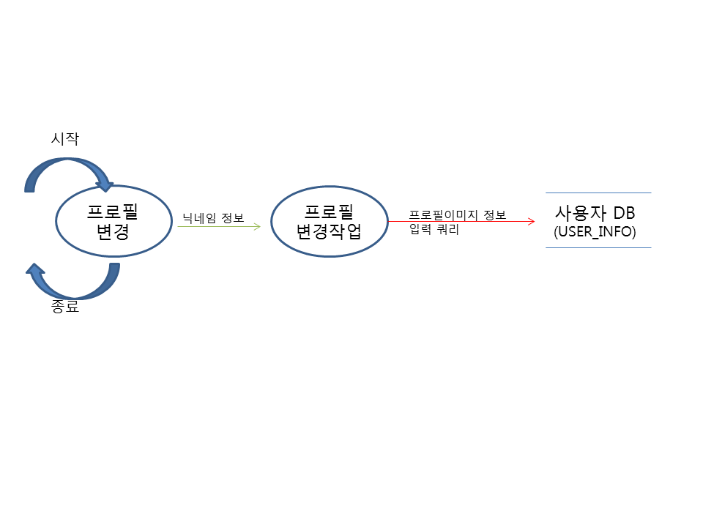

3-7. 레시피 올리기

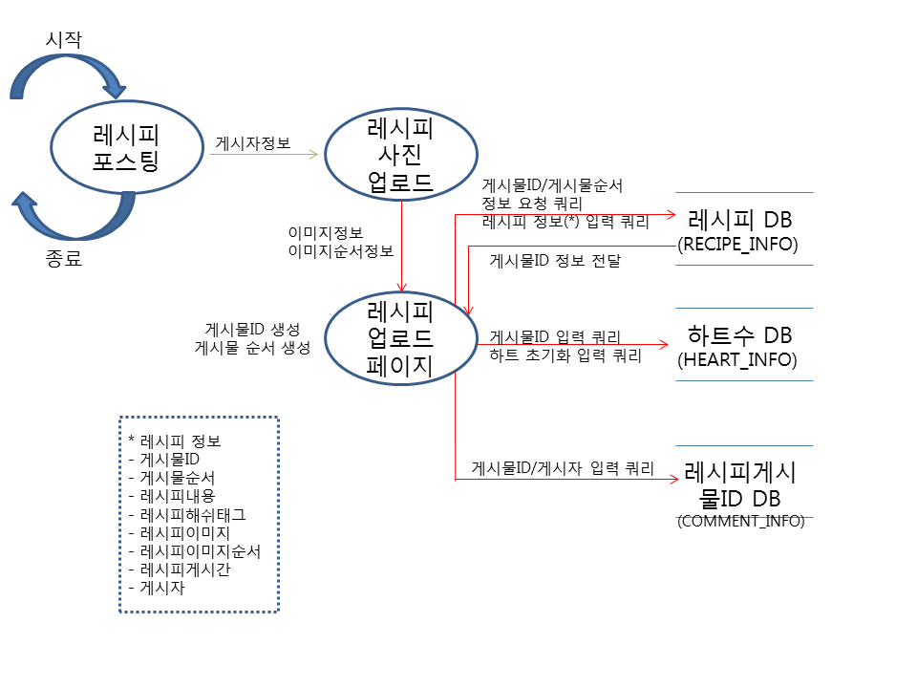

3-8. 레시피 수정

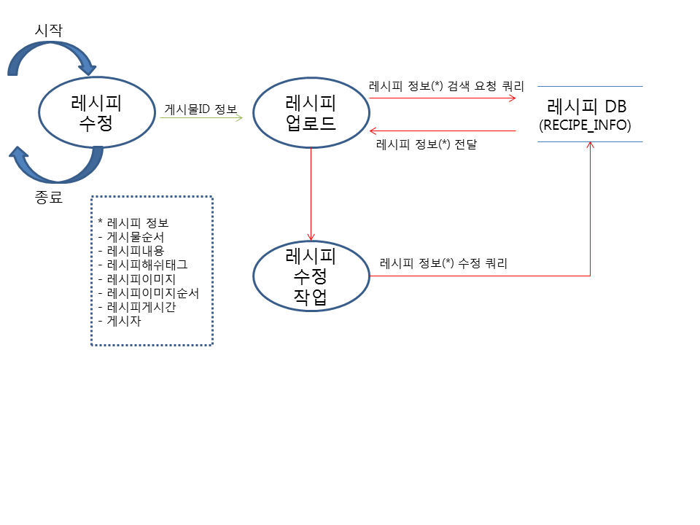

3-9. 레시피 삭제

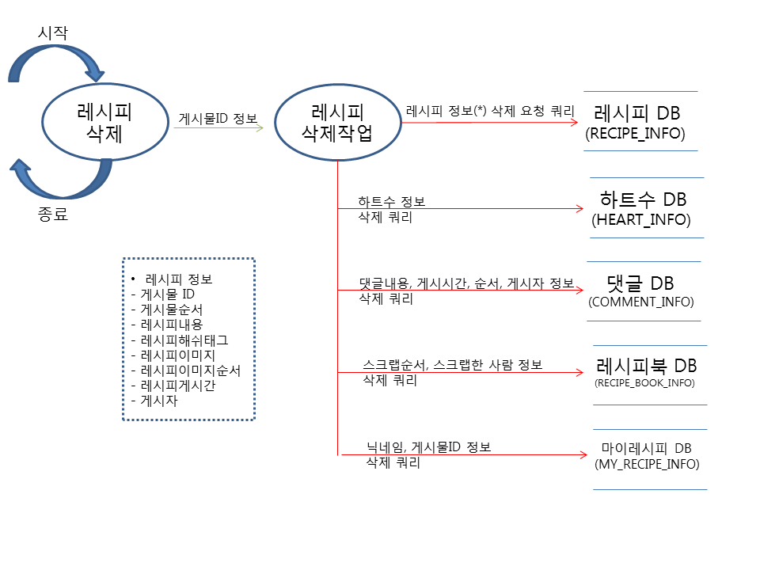

3-10. 레시피 해쉬태그 검색

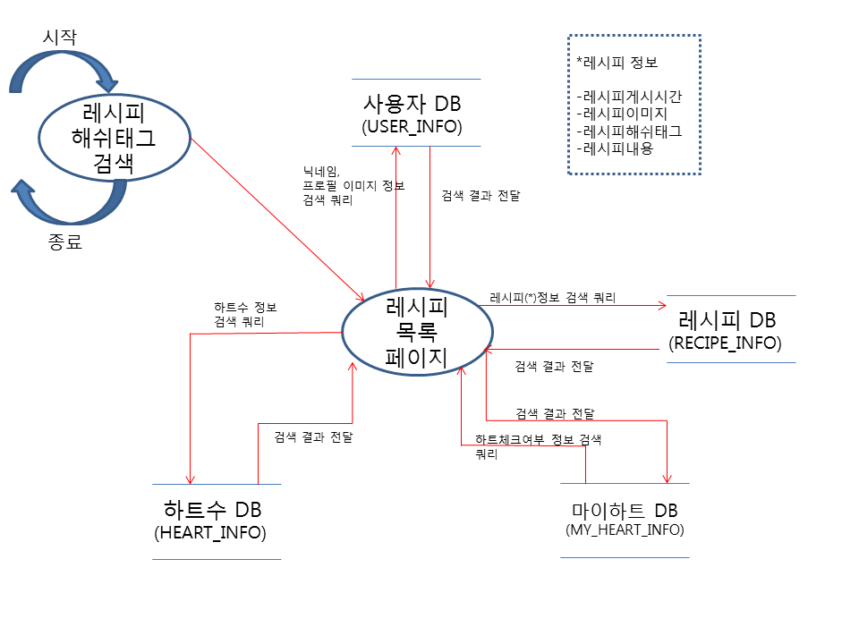

3-11. 레시피 목록

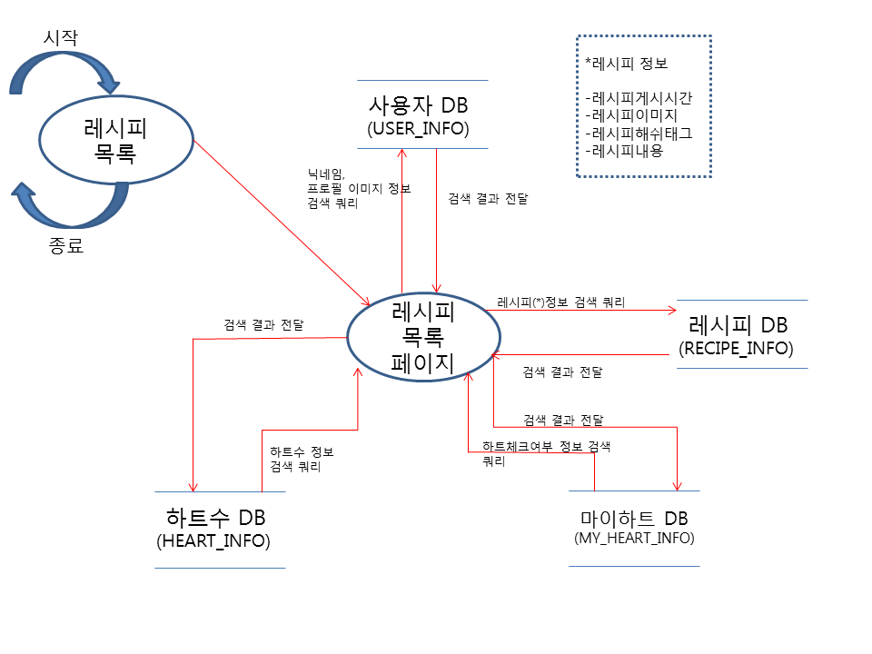

3-12. 레시피 상세

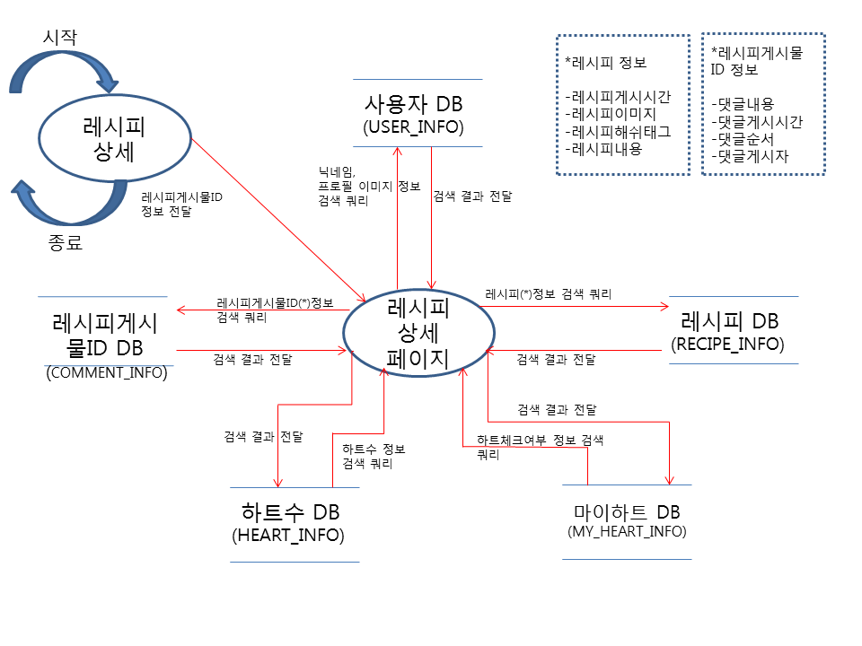

3-13. 레시피 스크랩, 스크랩북

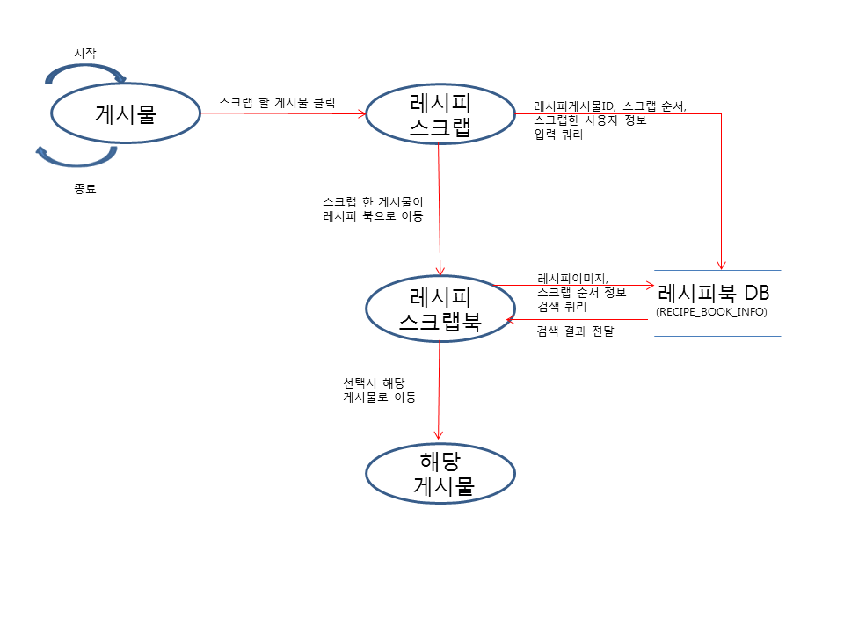

3-14 레시피 스크랩 삭제

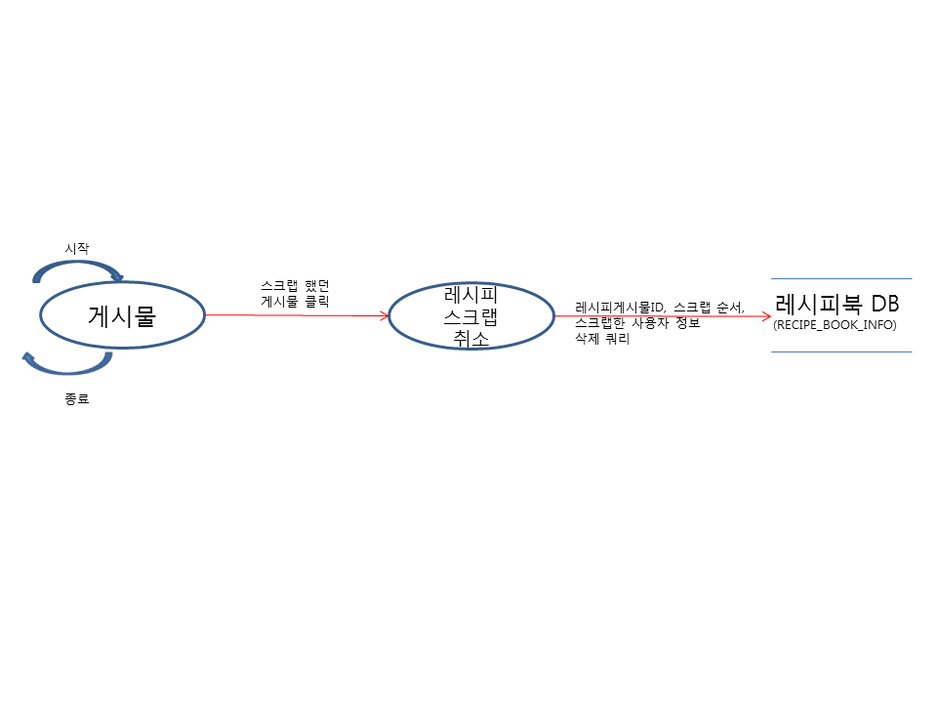

3-15. 댓글 입력

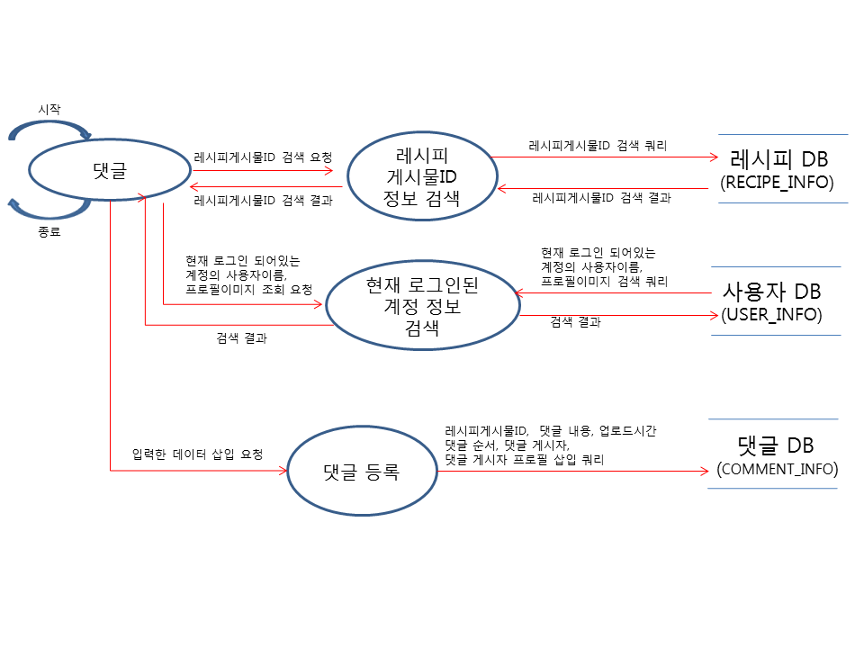

3-16. 댓글 삭제



3-17. 하트입력

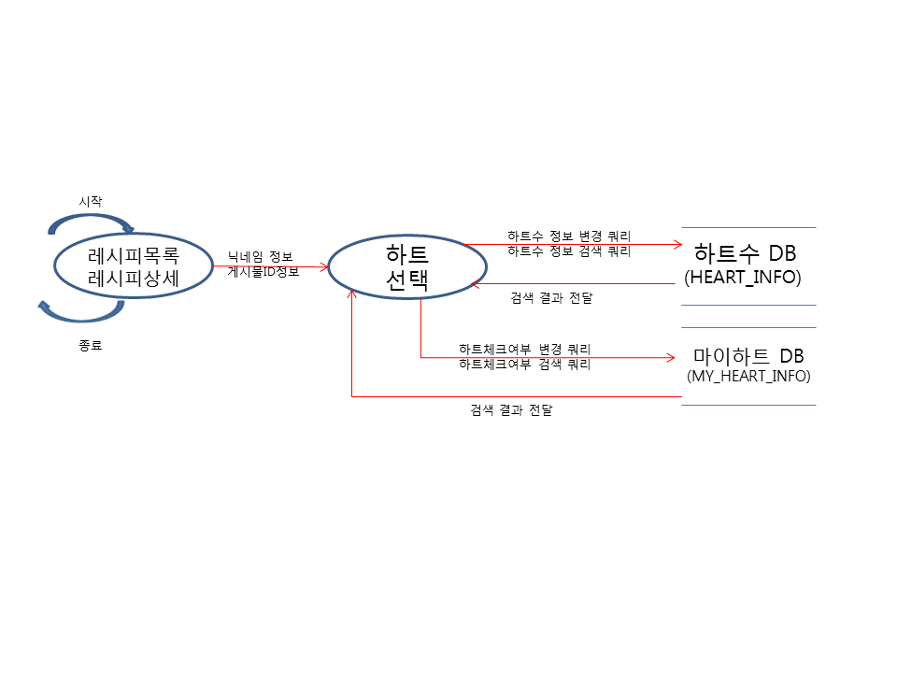

3-18. 하트 취소

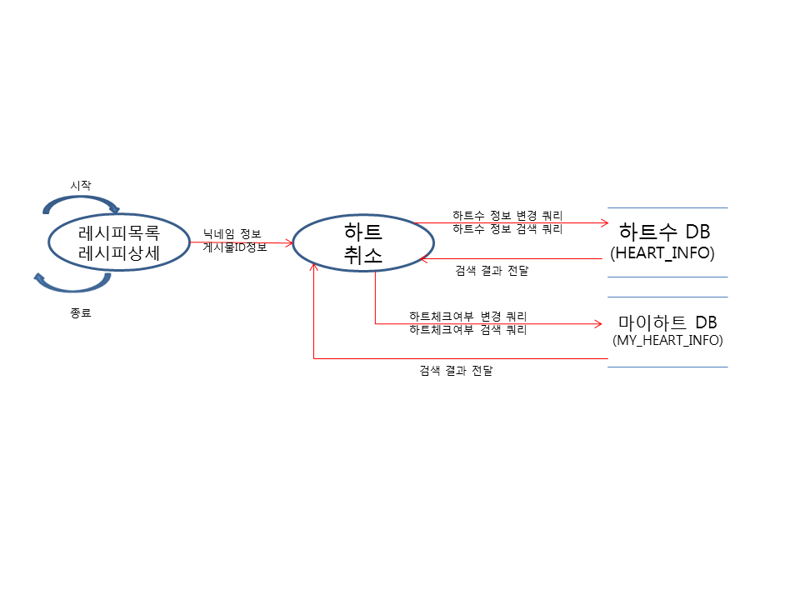

4. 사용자 운용 지침(웹)

4-1 로그인 초기 화면

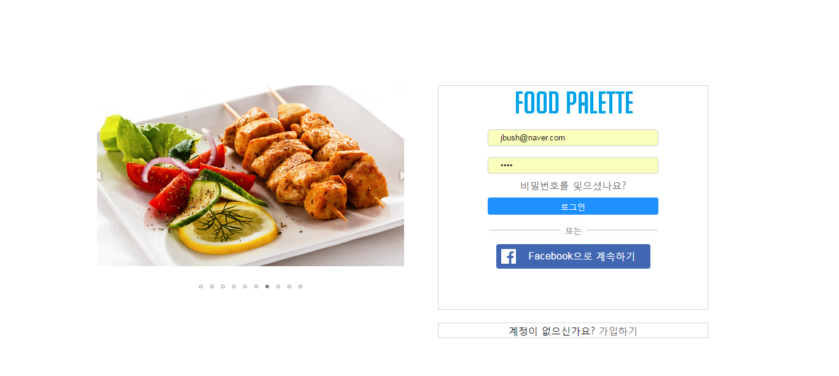

- 웹에 접속을 하면, 로그인 초기화면이 나오게 됩니다.

- [(일반계정) 로그인**]**과 [페이스북 로그인**]** 두가지 로그인기능을 사용할 수 있습니다.

- [가입하기]를 클릭하면 새로운 (일반)계정을 만들 수 있습니다.

4-2-1 가입하기(초기화면)

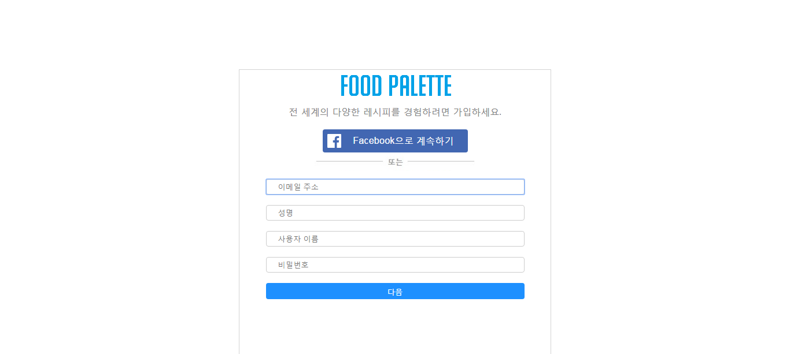

- 로그인 초기화면에서 [가입하기]를 클릭한 경우 가입하기 페이지로 이동합니다.

- 이메일주소, 성명, 사용자이름(닉네임), 비밀번호를 입력하시면 됩니다.

- 이메일주소와 사용자이름은 고유의 값이기 때문에 중복확인을 하게 됩니다.

4-2-2 가입하기(이메일 중복)

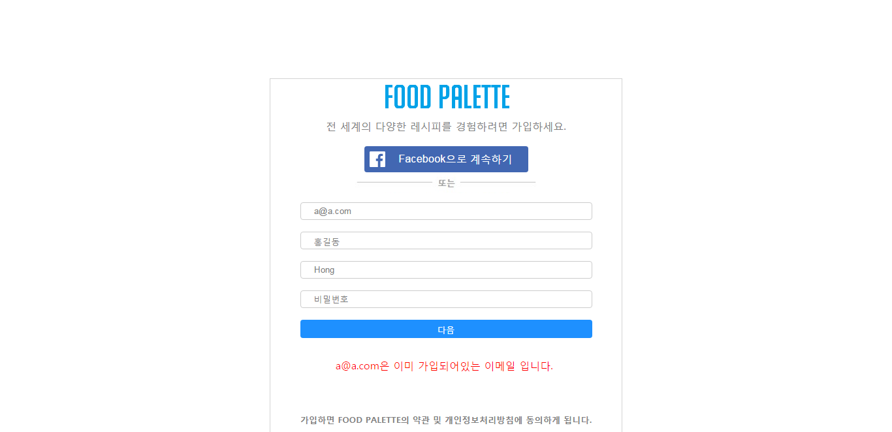

- 만약 이메일 주소가 중복되는 경우, 에러메세지가 나옵니다.

- 중복되는 경우는 극히 드물지만, 다른 이메일 주소를 사용하실 것을 권장합니다.

4-2-3 가입하기 화면(닉네임 중복)

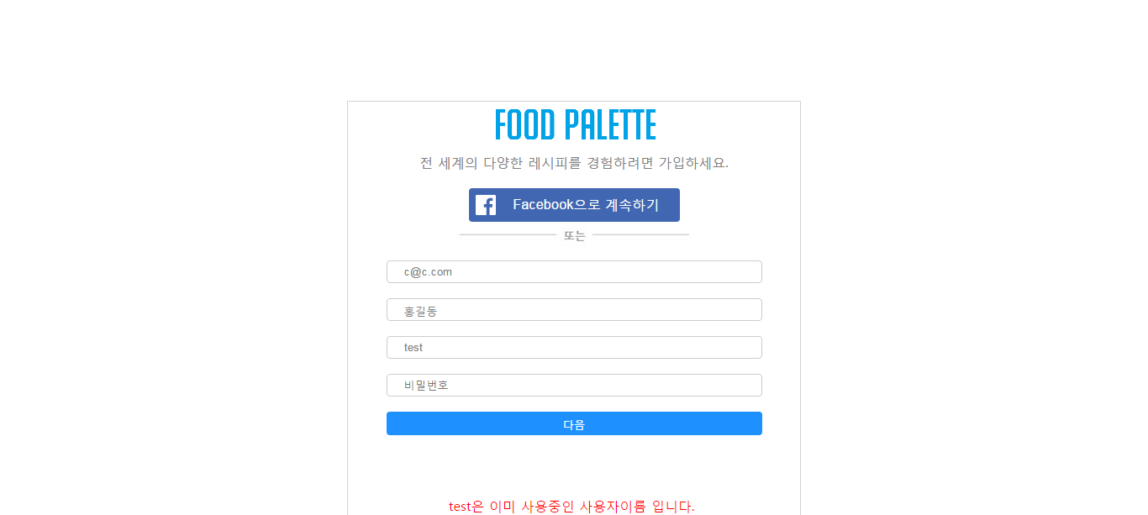

- 만약 닉네임이 중복되는 경우, 에러메세지가 나옵니다.

- 웹페이지에서 사용되는 고유의 값이므로 자신만의 닉네임을 사용하실 것을 권장합니다.

4-2-4 가입하기 화면(비밀번호찾기시 질문설정)

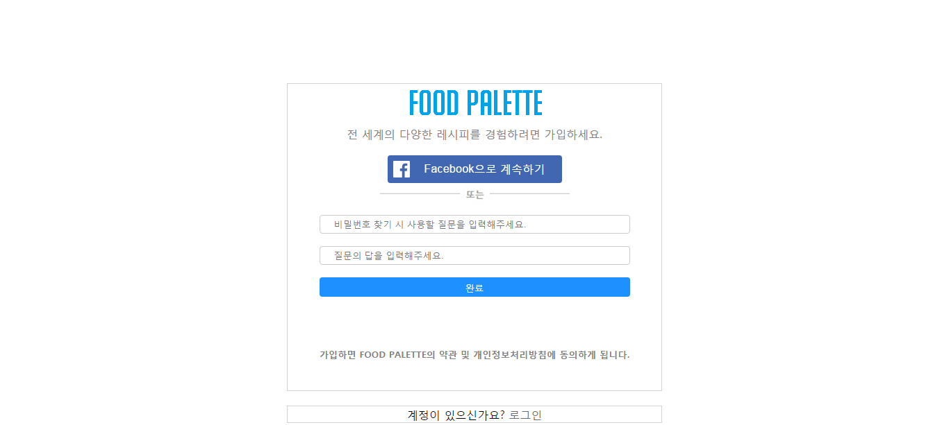

- 비밀번호 찾기시 필요한 질문과 답을 입력하시면 됩니다.

- 질문과 답은 내용에는 제한이 없고, 자유롭게 입력해 주시면 됩니다.

4-2-5 가입하기 화면(질문설정 미입력시)

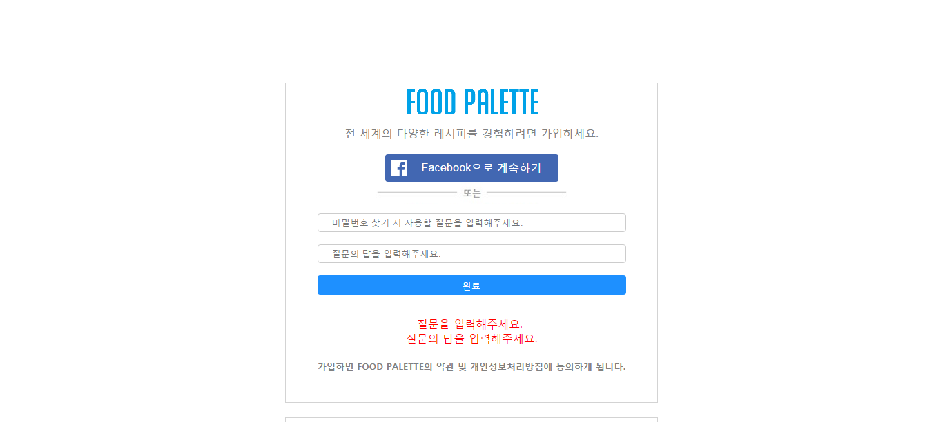

- 만약 질문이나 질문에 대한 답을 입력하지 않은 경우, 오류메시지가 나옵니다.

- 적당한 질문과 그에 대한 답을 입력하시는 것을 권장합니다.

- 한 항목을 입력하지 않아도 오류 메시지가 발생합니다.

4-2-6 가입하기 화면(가입하기 완료)

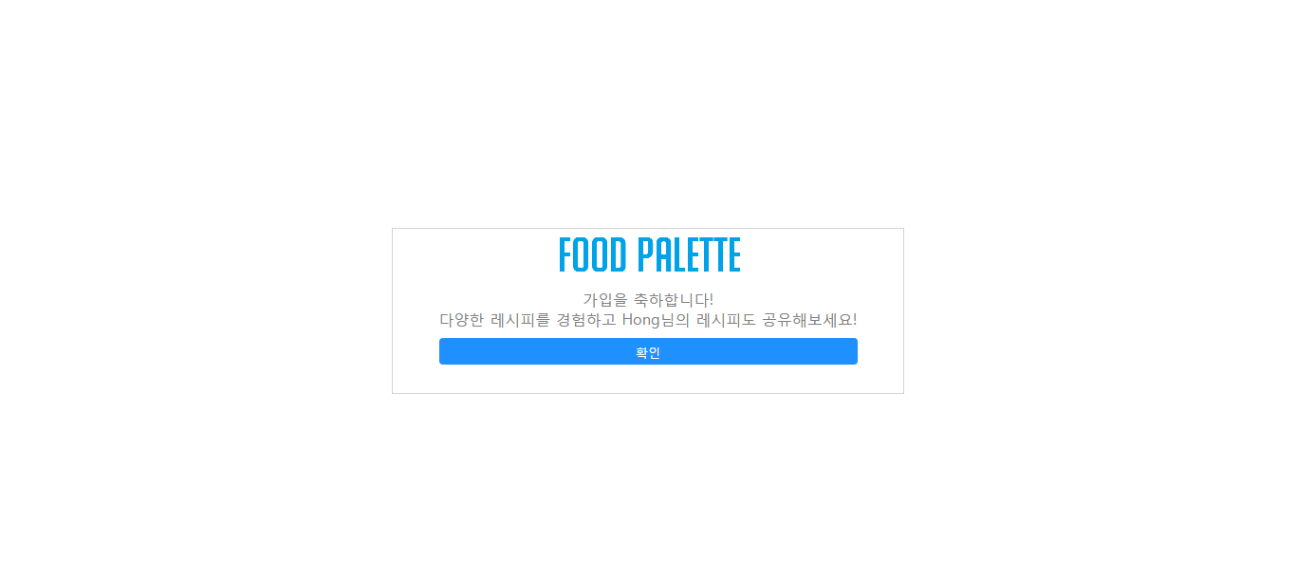

- 비밀번호 찾기 질문과 답변이 설정되면 가입 완료 페이지가 나옵니다.

- [확인]을 클릭하면 메인페이지로 이동합니다.

4-3-1 페이스북 계정으로 첫 로그인 시(앱 로그인이 처음인 경우)

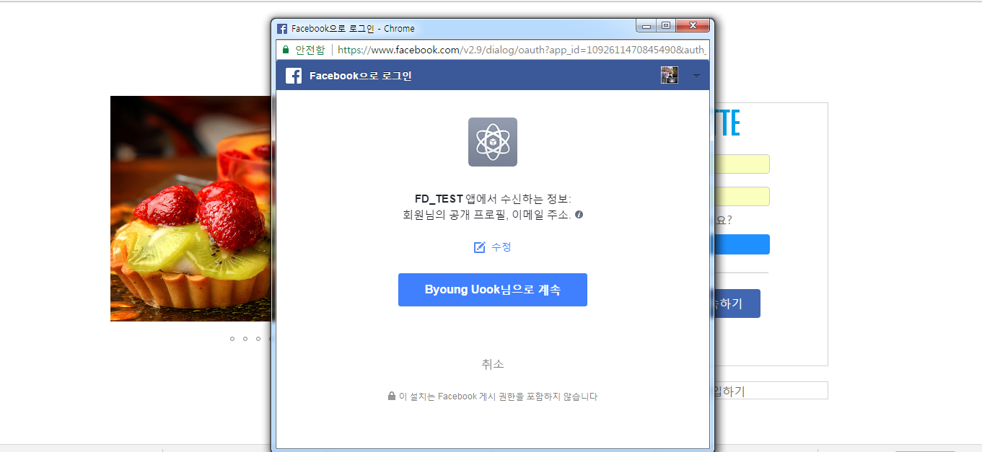

- [페이스북 로그인]을 클릭시 첫번째로 웹에 접속하는 경우, 필요한 정보 수집에 대한 동의를 받습니다.

- 정보의 범위는 사용자가 페이스북상 범위 안에서 기본프로필과 이메일입니다.

- [“사용자이름”님으로 계속 버튼]을 클릭하면 팝업창이 닫힌 후, 닉네임 정하는 페이지로 이동합니다.

4-3-2 페이스북 계정으로 첫 로그인 시(닉네임 설정)

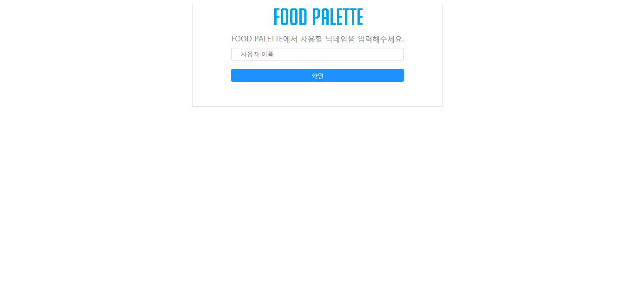

- 페이스북로그인을 이용하여 웹에 처음 방문한 경우, 고유의 닉네임을 정해야 합니다.

- 만약 같은 닉네임이 있는 경우, 에러메시지가 발생합니다.

- 에러메시지가 있는 경우에는 다른 닉네임을 사용하는 것을 권장합니다.

- [확인]을 누르면 메인페이지로 이동합니다.

4-3-3 페이스북 계정으로 로그인시(페이스북이 로그인이 안된 경우)

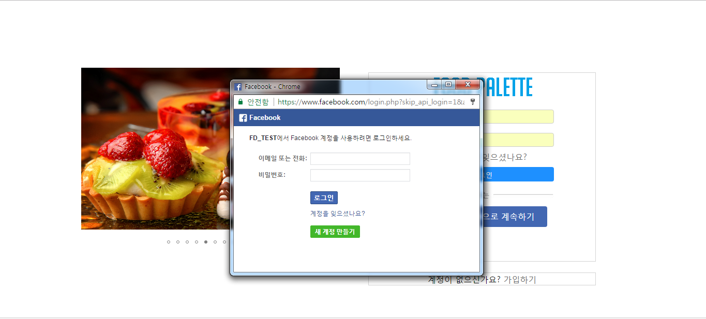

- 페이스북에 로그인이 안 된 경우, 페이스북 로그인창이 나옵니다.

- 페이스북 계정에 로그인하시면 그 다음 단계로 진행이 됩니다.

4-4-1 비밀번호 찾기(초기화면)

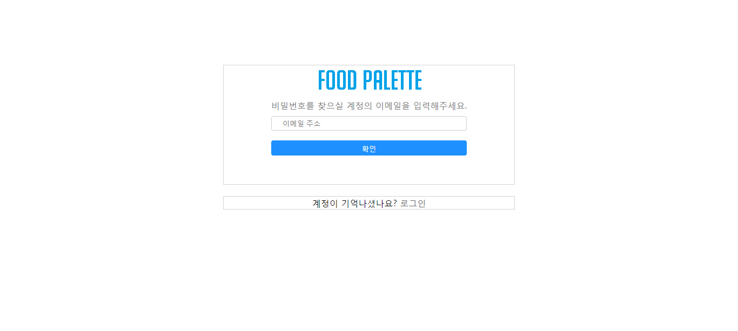

- 로그인 화면에서 [비밀번호를 잊으셨나요]를 클릭하면 비밀번호 찾기 페이지로 이동합니다.

- 비밀번호를 찾기 위해서는 가입한 이메일주소, 가입시 설정한 질문과 답을 알고있어야 합니다.

4-4-2 비밀번호 찾기(이메일이 없는 경우)

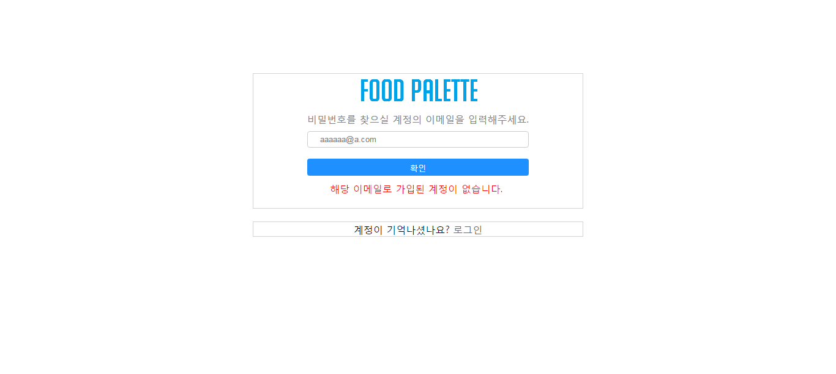

- 이메일을 입력하고 [확인]을 클릭했으나 가입된 이메일이 아닌 경우, 오류메세지가 나옵니다.

- 가입한 이메일을 입력해 주시는 것을 권장합니다.

4-4-3 비밀번호 찾기(이메일이 있는경우)

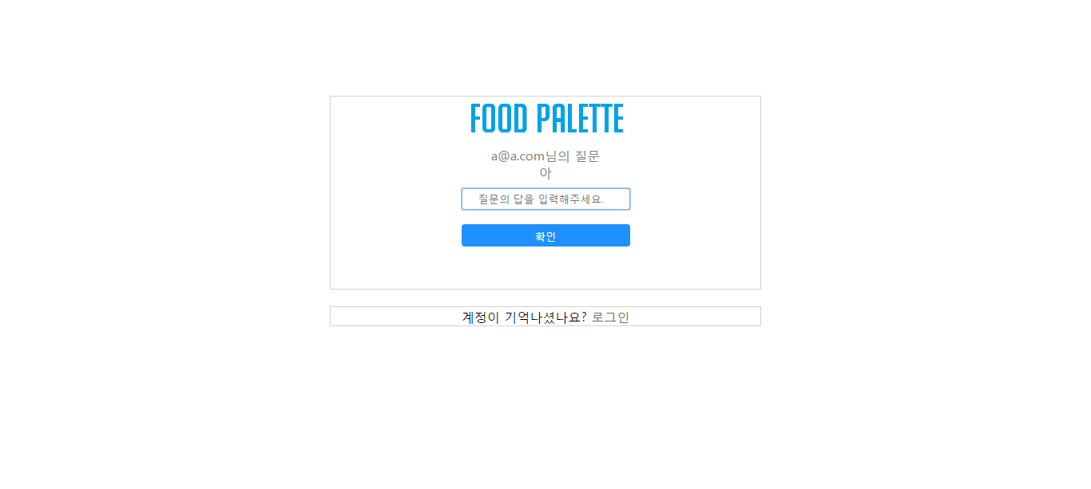

- 가입된 이메일이 있는 경우, 질문의 답변을 입력하셔야 합니다.

4-4-4 비밀번호 찾기(답변미일치의 경우)

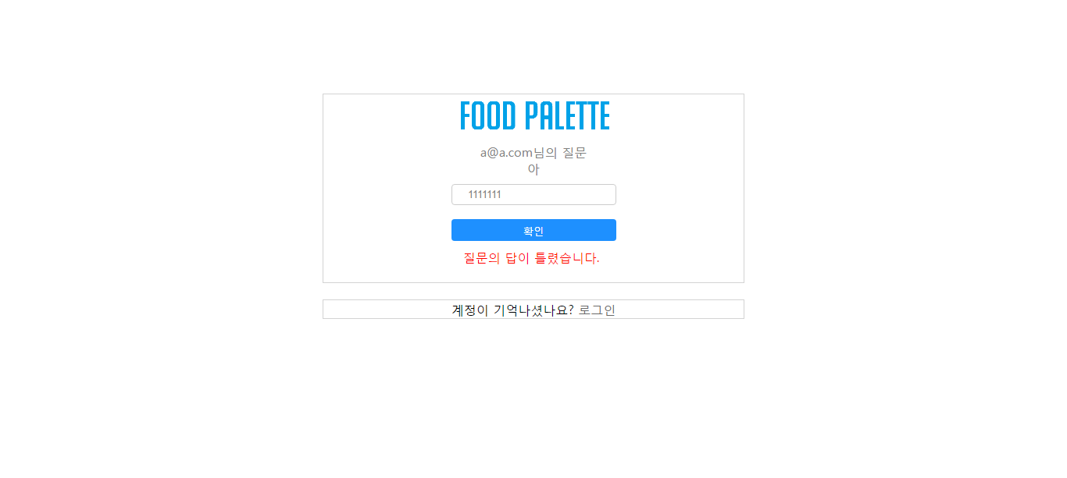

- 답변을 입력하고 [확인]을 클릭했을 때 답이 DB와 일치하지 않는 경우, 오류메세지가 나옵니다.

- 가입시 설정한 답변을 입력하는 것을 권장합니다.

4-4-5 비밀번호 찾기(답변일치의 경우, 새로운비밀번호 미입력의 경우)

- 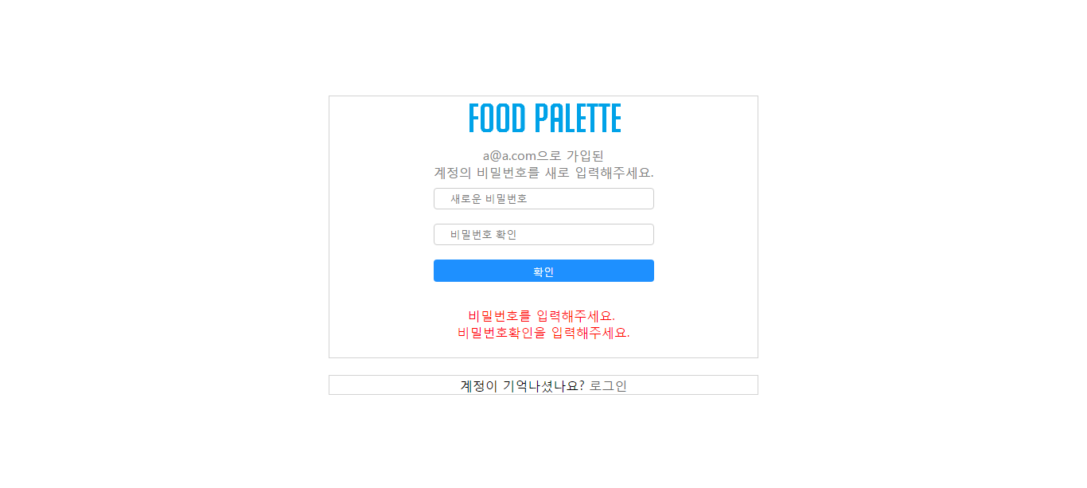

- 답변이 일치하는 경우, 비밀번호 재설정 페이지로 이동합니다.

- 만약 둘다 입력하지 않는 경우, 오류메세제가 나옵니다.

- 새로운 비밀번호를 설정하는 것을 권장합니다.

4-4-6 비밀번호 찾기(새로운 비밀번호 미일치경우)

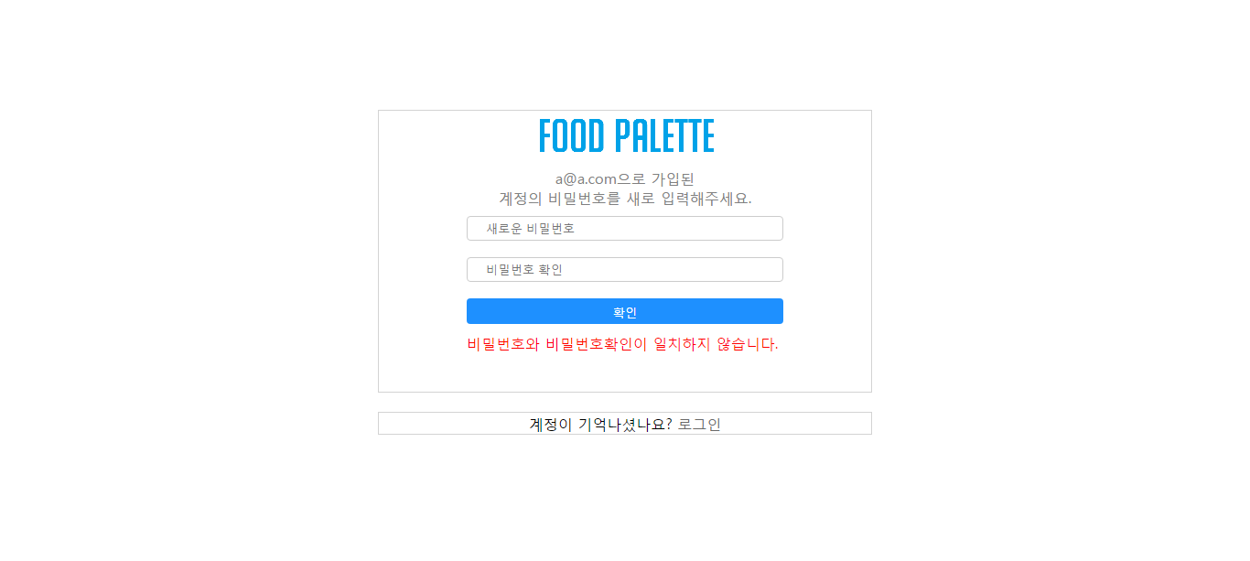

- 만약 새로운 비밀번호와 확인 비밀번호가 일치하지 않는 경우, 오류메세지가 나옵니다.

- 반드시 두 비밀번호가 일치되게 입력하는 것을 권장합니다.

4-4-7 비밀번호 찾기(모두일치의 경우)

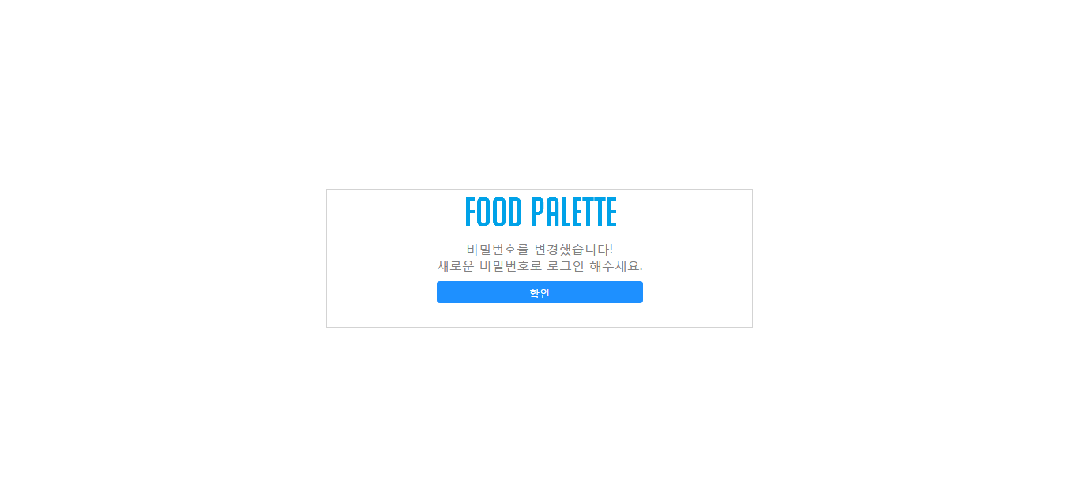

- 비밀번호의 변경이 성공하고, [확인]을 클릭하면 로그인 화면으로 이동합니다.

4-5 홈 화면

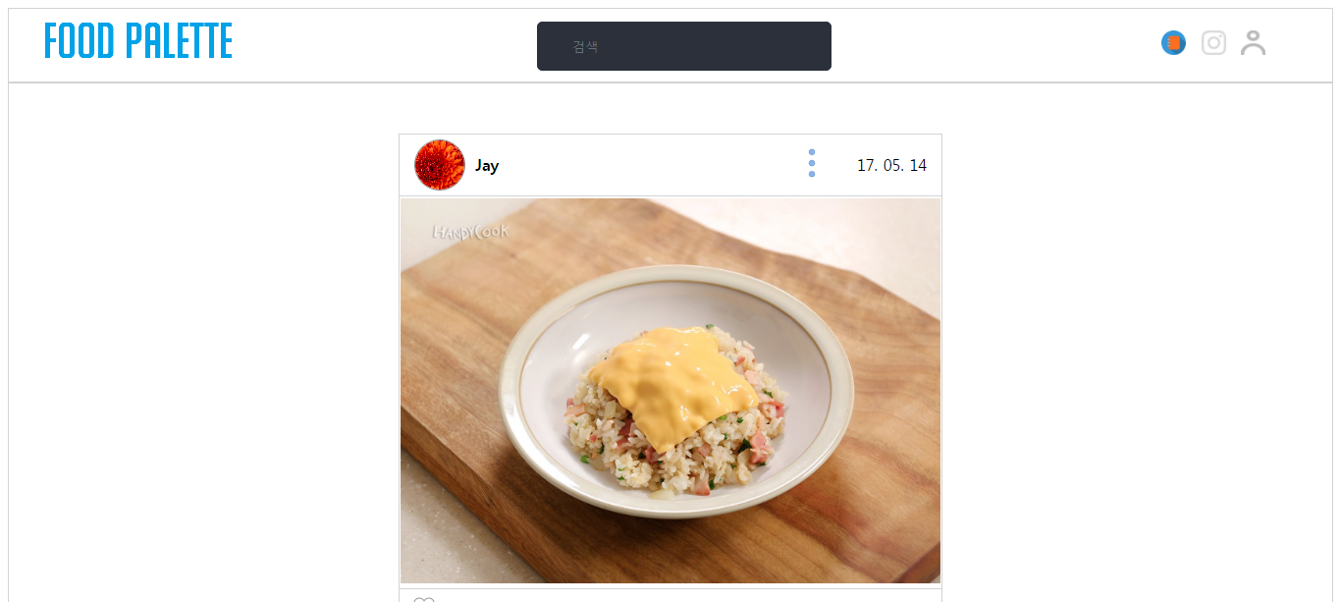

- 로그인이 완료되면 메인페이지로 이동합니다. 메인페이지에서는 레시피전체를 볼 수 있습니다.

- 메인페이지에서는 [레시피검색], [레시피업로드], [마이레시피북], [마이페이지], [레시피 수정/삭제(본인의 게시물인 경우)], [레시피 스크랩 하기/취소(타인의 레시피인 경우)] 기능이 있습니다.

4-6-1 레시피 상세화면(초기화면)

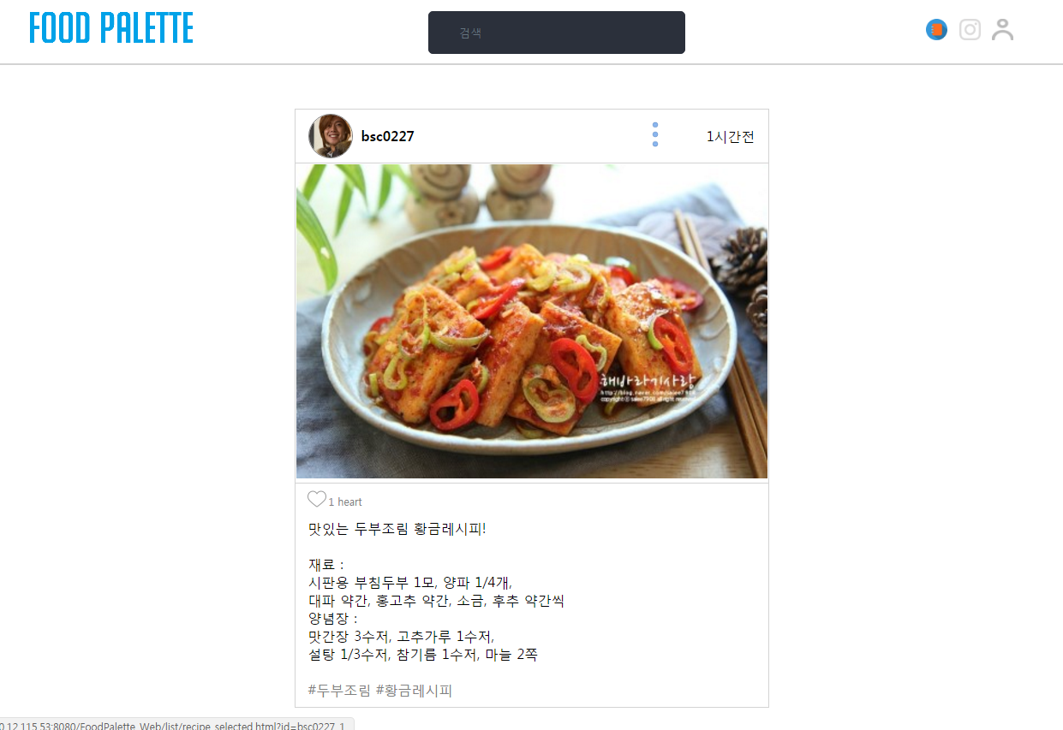

4-6-2 레시피 상세화면(이미지 이동)

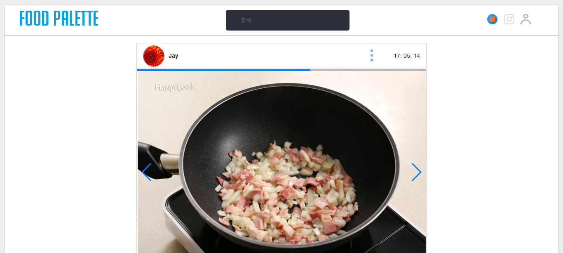

- 레시피 상세페이지에서는 기본이미지 이외 모든 이미지를 슬라이드 볼 수 있습니다.

- [슬라이드버튼](동그라미부분)은 클릭하면 다른 이미지를 볼 수 있습니다.

- 이미지위에는 그림의 갯수 만큼 프로그래스바가 위치해 있어 얼마나 이미지가 남았는지를 파악할 수 있습니다.

4-6-2 레시피 상세화면(댓글 입력)

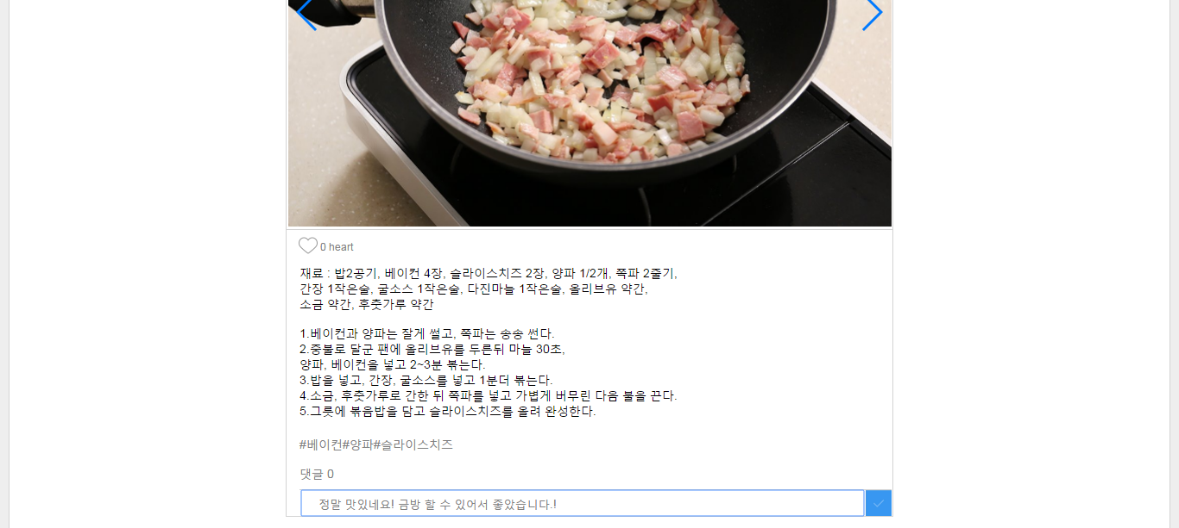

- 레시피 상세페이지에서는 각 레시피 마다 댓글을 달 수 있습니다.

- 원하는 글을 입력하시고 [체크 버튼]이 누르면 댓글이 업로드가 됩니다.

4-6-3 레시피 상세화면(댓글 삭제)

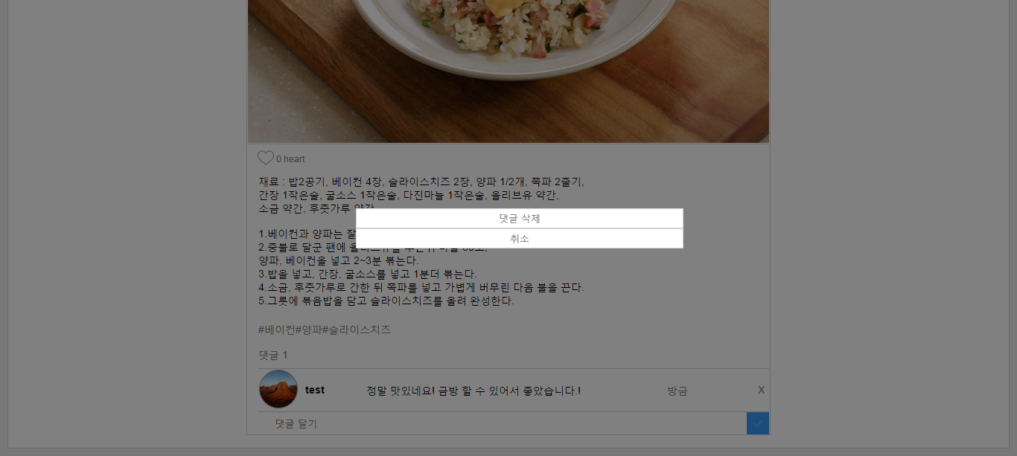

- 댓글 입력란 왼쪽에 있는 [“X”] 표시를 클릭하시면 댓글을 삭제 할 수 있습니다.

- 댓글 확인 팝업에서 댓글 삭제를 누르시면 댓글이 삭제됩니다.

4-7-1 레시피 수정 및 삭제(메뉴선택)

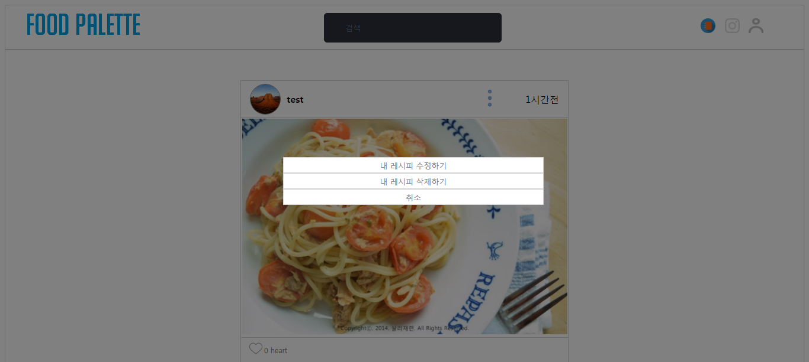

- 자신의 레시피인 경우(메인페이지, 상세페이지 둘 다 가능), [메뉴](동그라미 부분)를 클릭하면, 레시피 수정/ 삭제 메뉴가 나옵니다.

- 이 중에서 원하는 작업이 있으면 그에 따라 페이지가 전환됩니다.

4-7-2 레시피 수정하기

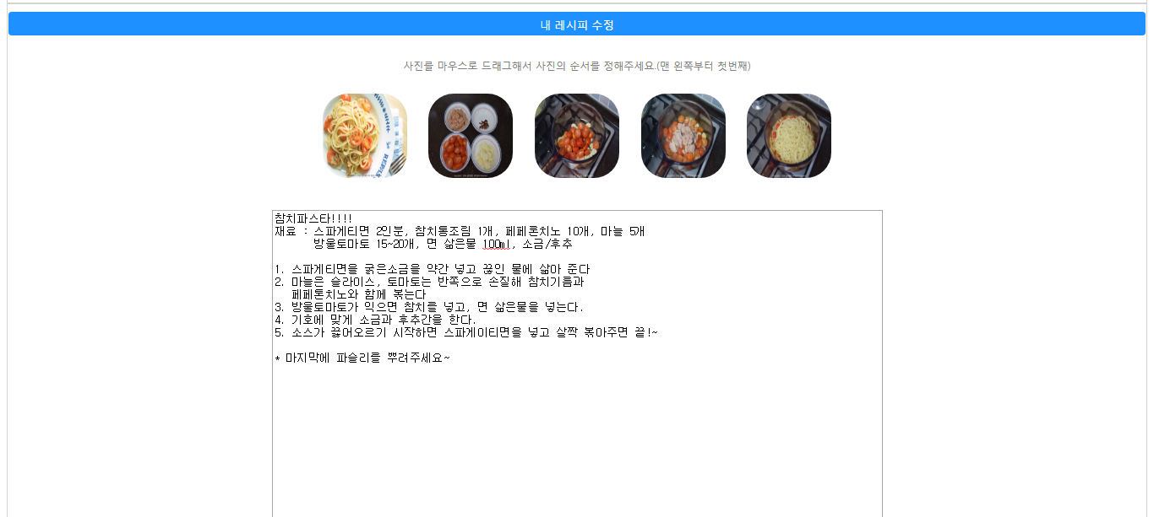

- 레시피 수정하기 페이지에서는 업로드 한 이미지 순서를 변경할 수 있습니다

- 순서를 바꿀 이미지를 선택하여 원하는 순서 위치로 드래그 하면 됩니다.(왼쪽부터 첫번째)

- 또한 기존의 레시피내용, 해쉬태그가 입력폼에 나오고, 원하는 부분을 수정하면 됩니다.

4-7-3 레시피 수정하기(레시피내용 미입력시)

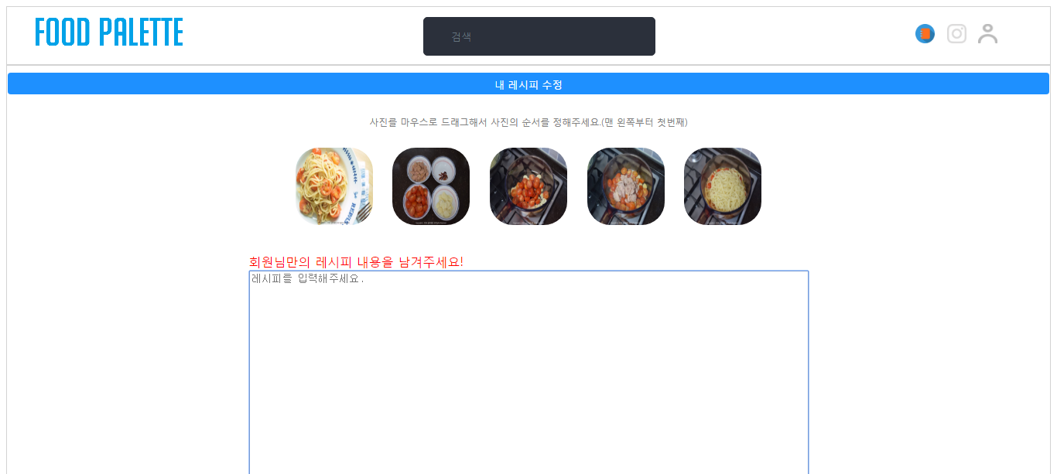

- 레시피 내용을 미입력시 오류 메시지가 나옵니다.

- 반드시 레시피 내용을 입력해 주셔야 합니다.

4-7-4 레시피 수정하기(해쉬태그 미입력시)

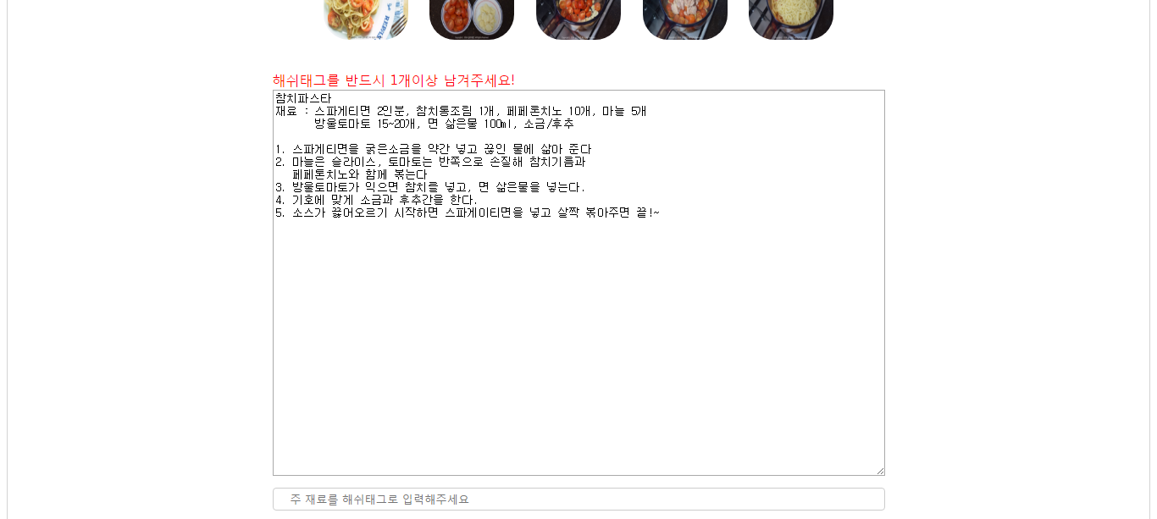

- 해쉬태그를 미입력시 오류 메시지가 나옵니다.

- 반드시 하나 이상의 해쉬태그를 입력해 주셔야 합니다.

4-7-5. 레시피 수정하기(완료)

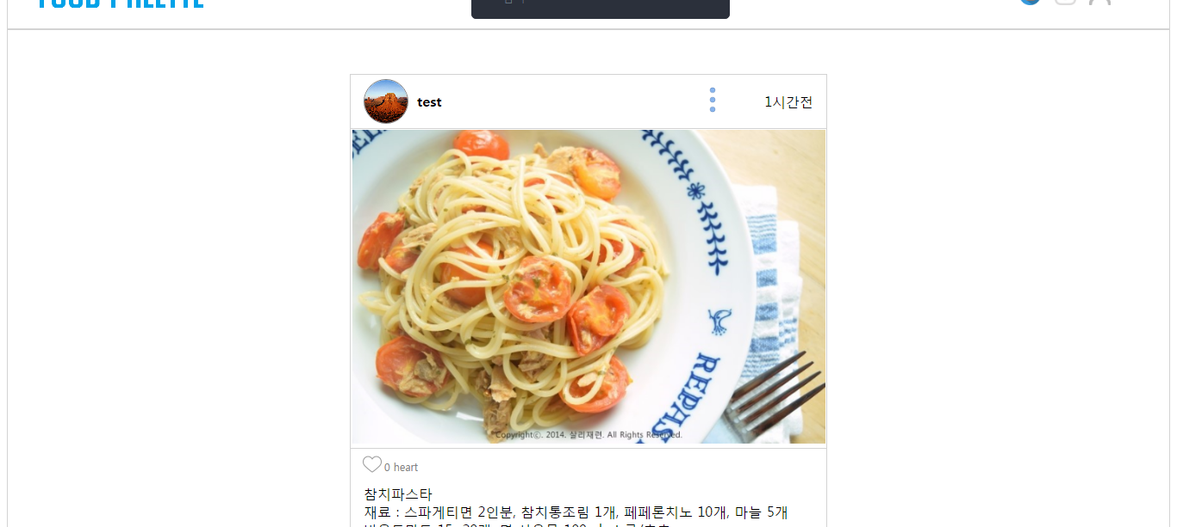

- 메인페이지에서 레시피 수정을 클릭한 경우, 메인페이지에서 수정한 레시피로 자동 이동합니다.

- 상세페이지에서 레시피 수정을 클릭한 경우, 해당하는 상세페이지로 이동합니다.

4-7-6 레시피 삭제하기(메뉴선택)



- 레시피를 삭제하려면(본인의 게시물인 경우에만 가능) [메뉴]에서 [레시피 삭제하기]를 클릭합니다.

4-7-7 레시피 삭제하기(삭제확인)

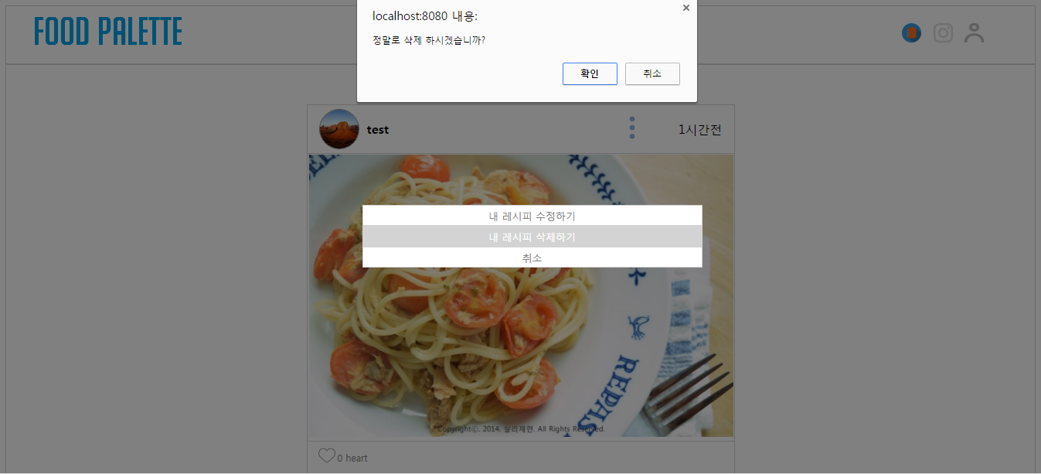

- [레시피 삭제하기]를 클릭하면, 삭제확인 창이 뜹니다.

- [확인]을 클릭하면 레시피가 삭제됩니다. 관련 댓글, 하트수, 다른 이용자의 스크랩여부 등도 모두 삭제됩니다.

4-7-8 레시피 삭제하기(삭제완료)



- 메인페이지에서 레시피 수정을 클릭한 경우, 메인페이지로 자동 이동합니다.

- 상세페이지에서 레시피 수정을 클릭한 경우에도, 메인페이지로 이동합니다.

4-8-1 레시피 스크랩 하기

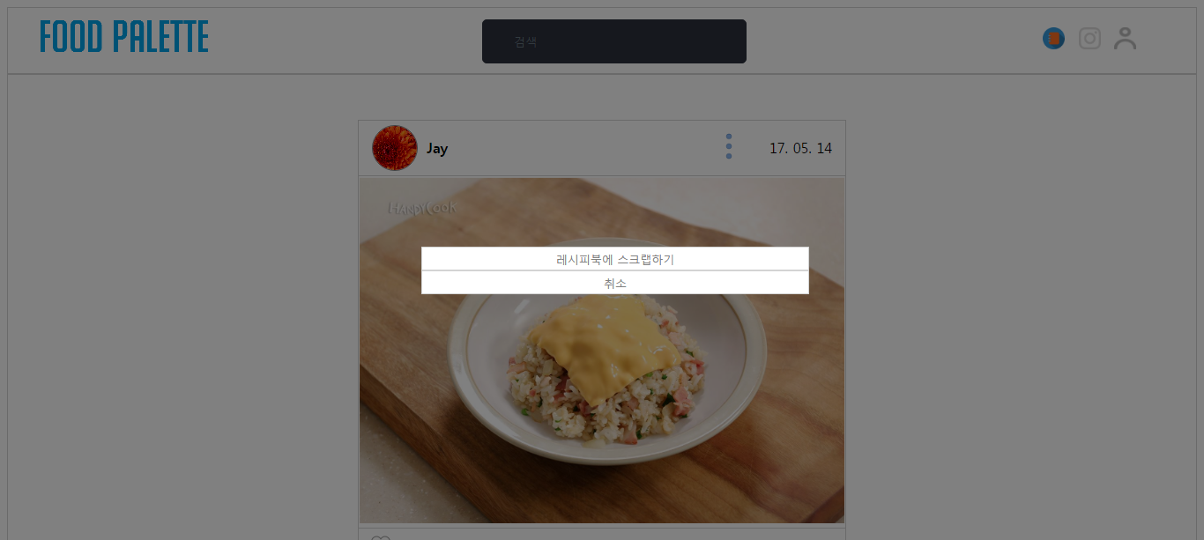

- 메인페이지나 상세페이지에서 자신이 업로드한 레시피가 아닌 경우, 동그라미의 [메뉴]를 클릭하면 [레시피북에 스크랩하기] / [레시피북에서 스크랩 삭제] 버튼이 나옵니다.

- 선택한 레시피가 스크랩이 되어있지 않으면 “[레시피북에 스크랩하기]”가 나옵니다.

- [레시피북에 스크랩하기]를 클릭하면 마이레시피북에 레시피가 스크랩됩니다.

4-8-2 레시피 스크랩 삭제

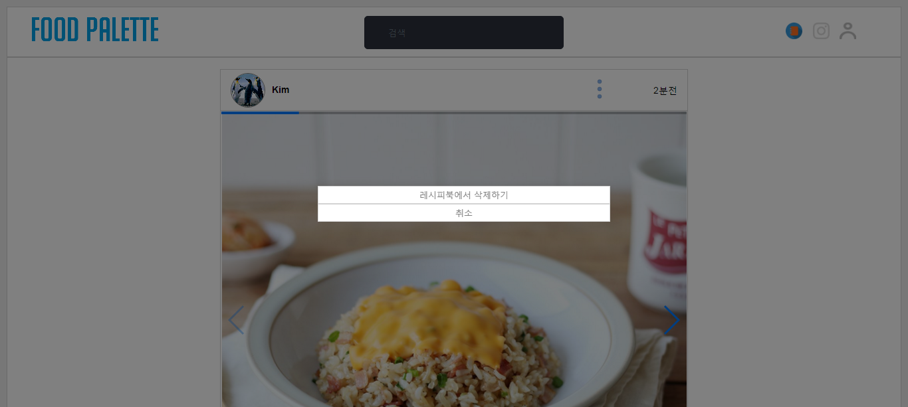

- 선택한 레시피가 스크랩이 되어있으면 [레시피북에서 삭제하기]가 나옵니다.

- [스크랩 삭제하기]를 클릭하면, 마이레시피북에서 레시피가 삭제됩니다.

4-9-1 레시피 업로드(초기화면)

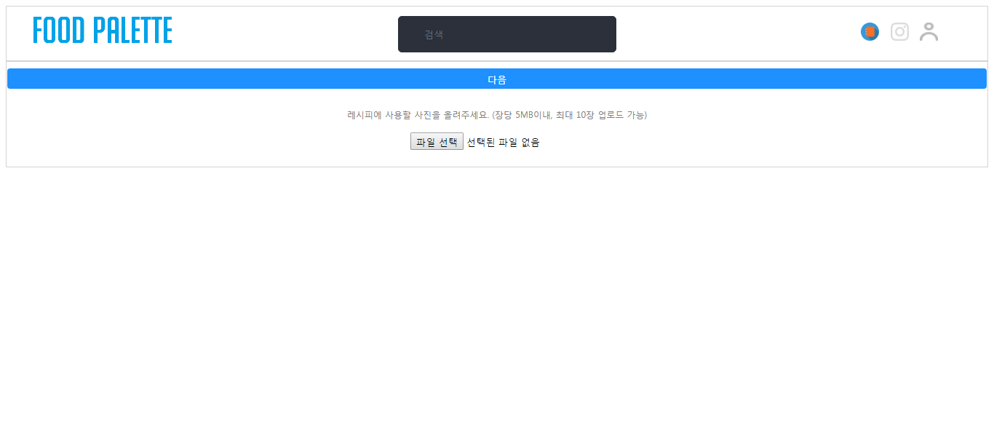

- 상단메뉴에서 [레시피 업로드] 아이콘을 클릭하면 레시피를 올릴 수 있습니다.

- 먼저 레시피를 대표할 이미지와 요리 과정의 이미지를 먼저 선택해야 합니다.

- 한번에 다수의 파일(10개이하)을 선택할 수 있습니다.

4-9-2 레시피 업로드(이미지 선택)

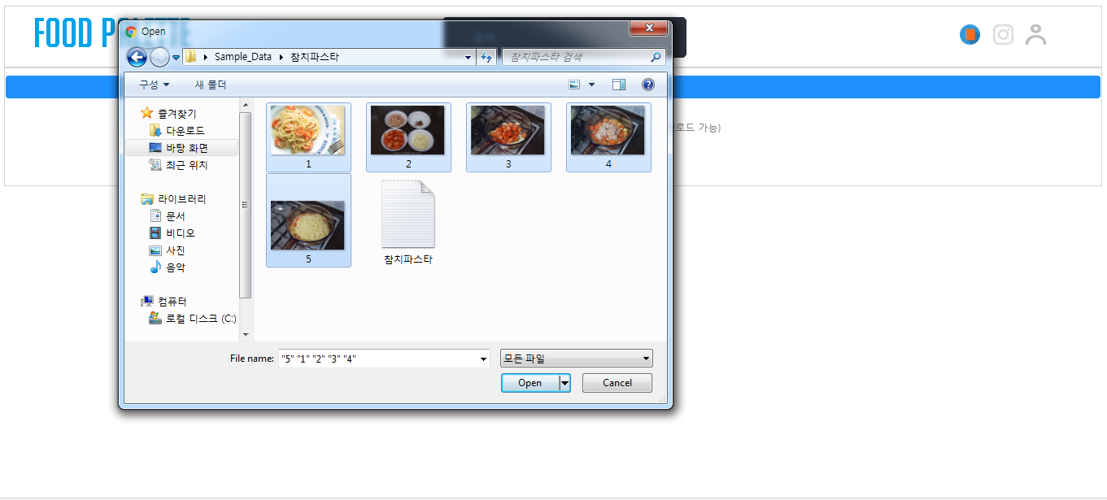

- 파일선택을 클릭하고 원하는 이미지를 다수선택이 가능합니다.

- 레시피의 과정이 나올 수 있도록 최대한 다수의 이미지를 업로드하는 것을 권장합니다.

4-9-3 레시피 업로드(한글파일인 경우)

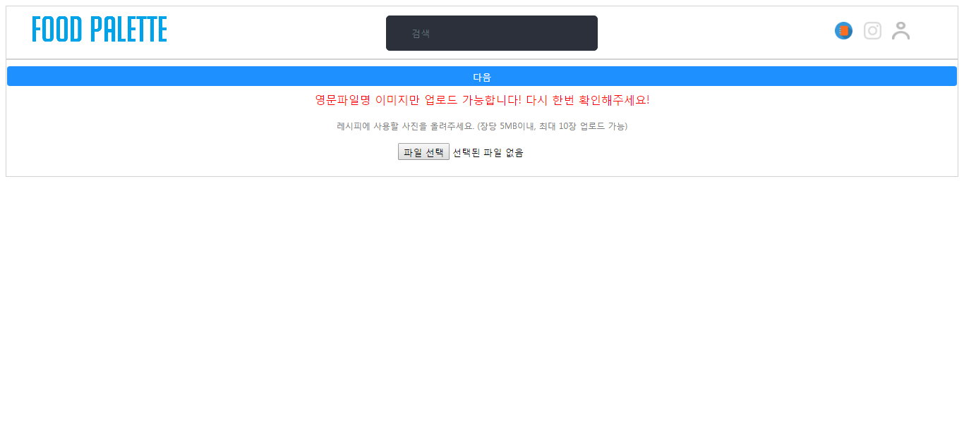

- 만약 이미지 파일이 한글명 파일인 경우, 업로드의 안정성을 위해서 오류메세지 나옵니다.

- 영문명이나 숫자로 구성된 파일명을 가진 이미지파일의 업로드를 권장합니다.

4-9-4 레시피 업로드(5MB이상의 경우)

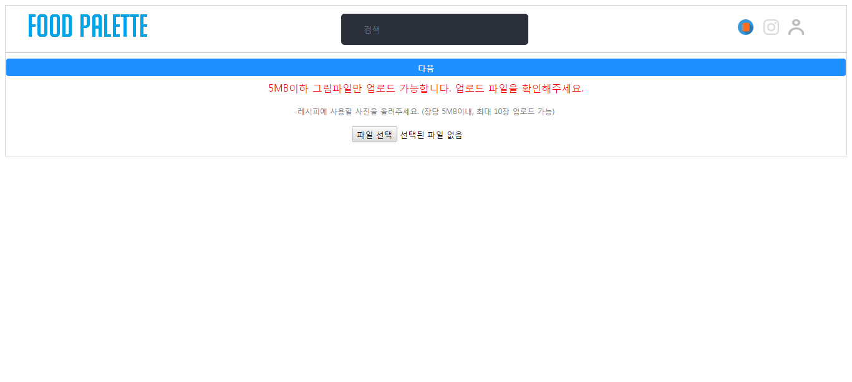

- 만약 이미지 파일이 5MB이상인 경우, 업로드의 안정성을 위해서 오류메세지 나옵니다.

- 5MB이하 이미지 파일의 업로드를 권장합니다.

4-9-5 레시피 업로드(이미지파일이 아닌 경우)

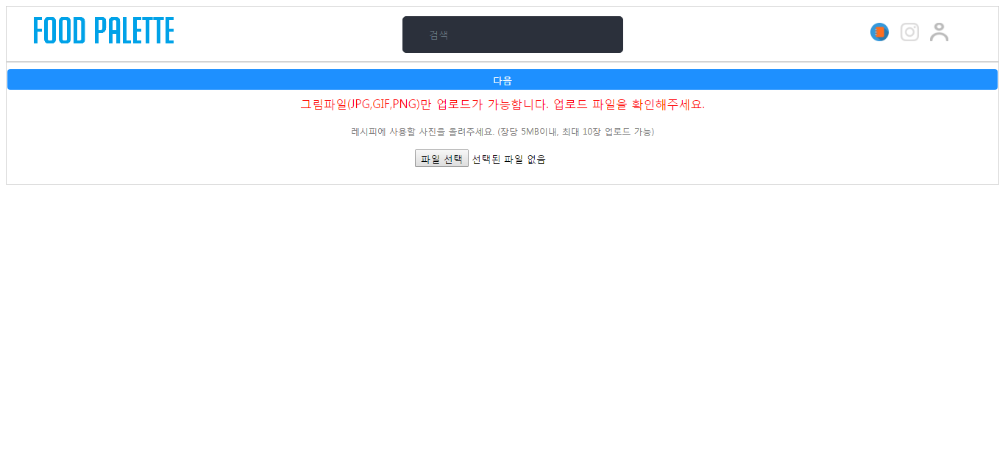

- 만약 이미지파일이 아닌 경우, 업로드의 안정성을 위해서 오류메세지가 나옵니다.

- 이미지파일(JPG,GIF,PNG) 파일의 업로드를 권장합니다.

4-9-6 레시피 업로드(이미지 순서 정렬)

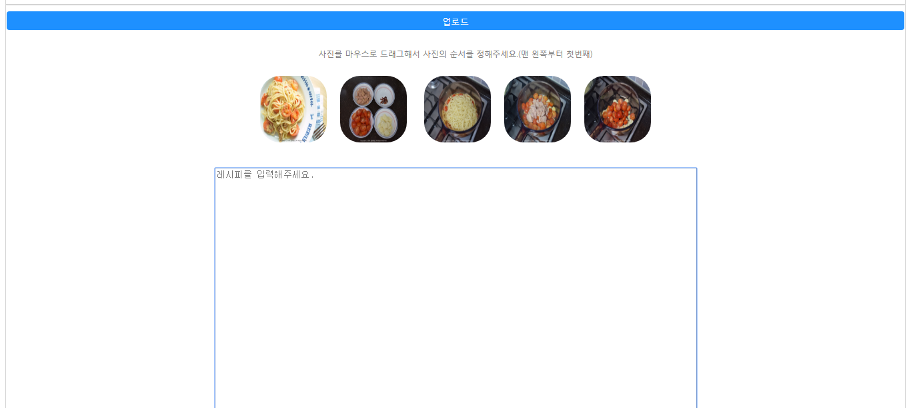

- 파일선택이 완료하면, 레시피내용과 해쉬태그, 이미지 정렬이 가능한 페이지로 이동합니다.

- 이미지를 드래그하여 이미지가 보여지는 순서를 정할 수 있습니다.

- 순서는 왼쪽부터이며, 첫번째 이미지는 메인메뉴에 표시됨으로 완성된 음식사진을 권장합니다.

4-9-7 레시피 업로드(레시피내용, 해쉬태그 입력)

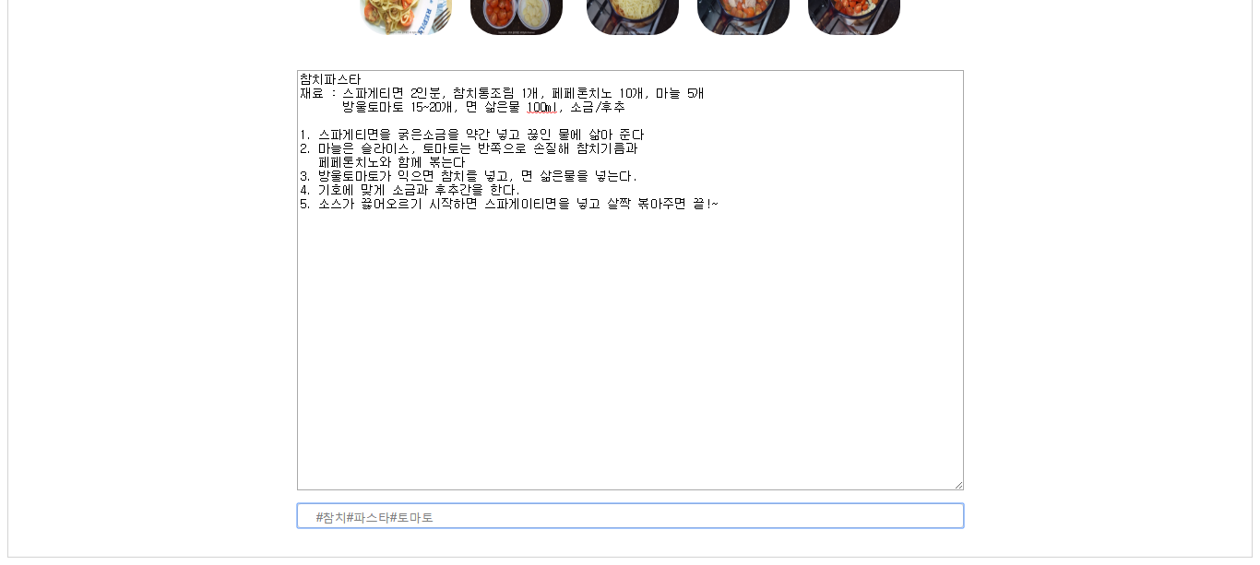

- 레시피 내용을 입력해야 합니다. 회원들에게 공유할 내용을 최대한 많이 올릴 것을 권장합니다.

- 해쉬태그를 입력해야 합니다. 해쉬태그는 검색의 기초가 되므로 레시피의 핵심 재료로 지정할 것을 권장합니다.

4-9-8 레시피 업로드(레시피내용 미입력시)

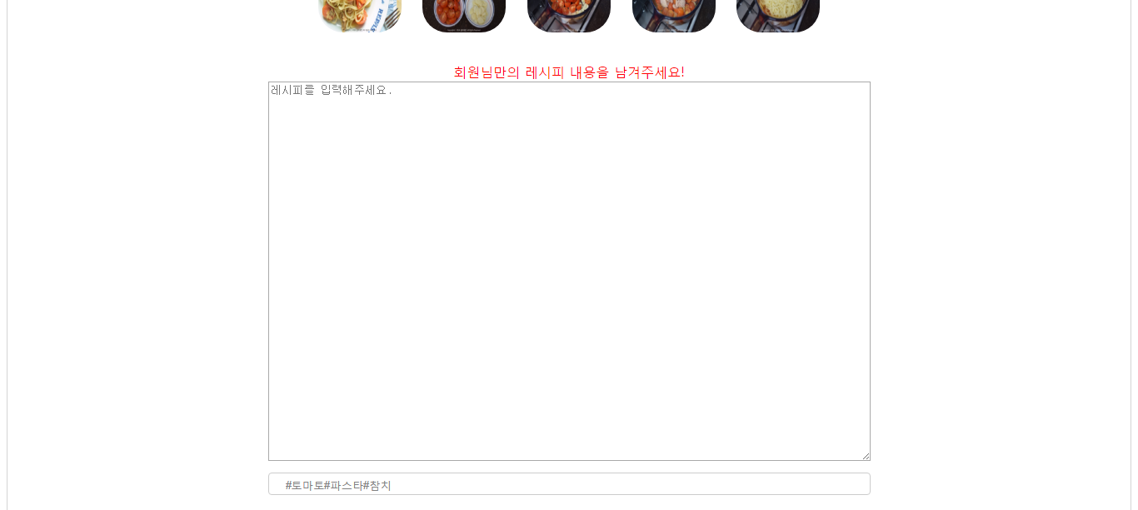

- 만약 레시피내용을 입력하지 않는 경우, 오류메세지가 나옵니다.

- 레시피의 기초가 되는 레시피내용을 반드시 작성하는 것을 권장합니다.

4-9-9 레시피 업로드(해쉬태그 미입력시)

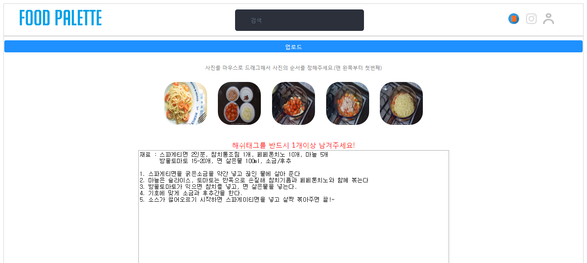

- 만약 해쉬태그를 입력하지 않는 경우, 오류메세지가 나옵니다.

- 검색의 기초가 되는 해쉬태그를 반드시 작성하는 것을 권장합니다.

4-9-10. 레시피 업로드(완료)

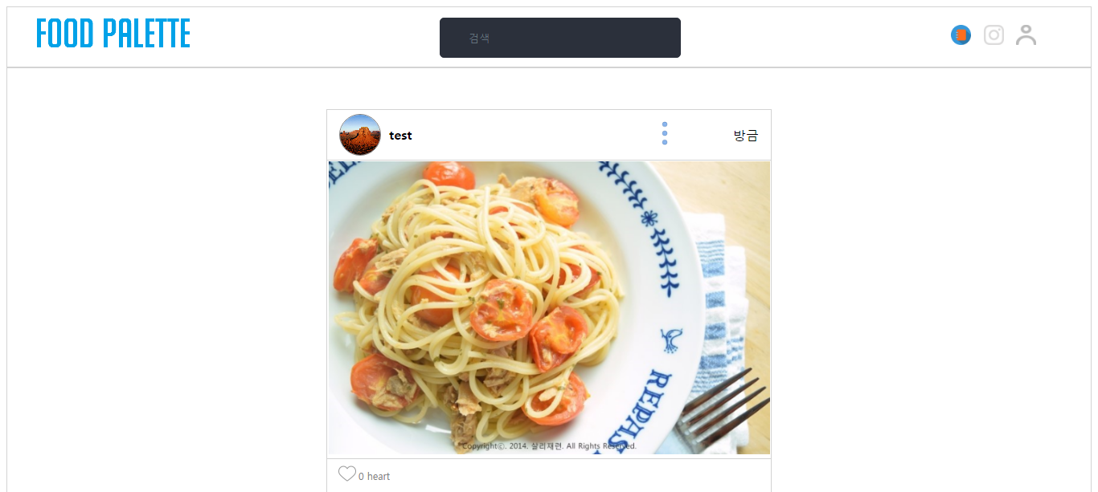

- 레시피 업로드 버튼을 클릭하면 레시피가 업로드됩니다.

- 업로드가 완료되면 메인페이지로 이동하게 됩니다.

4-10-1 마이페이지(초기화면)

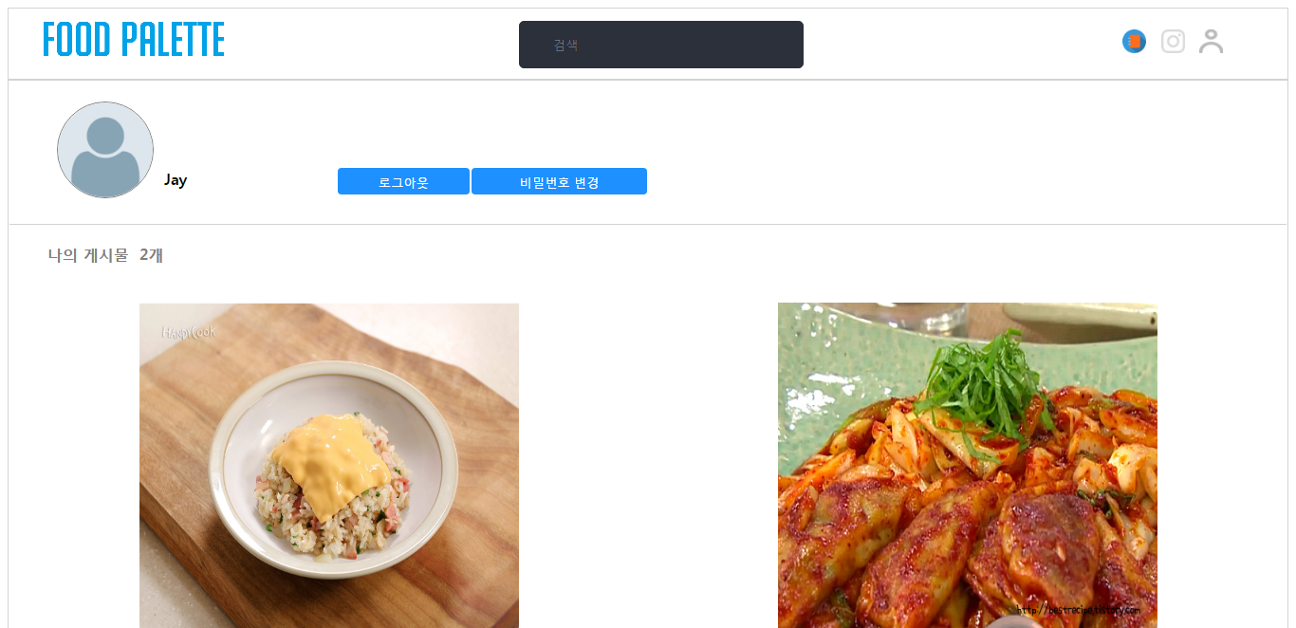

- 상단 메뉴에서 [마이페이지] 아이콘을 클릭하면 마이페이지로 이동합니다.

- 마이페이지에서는 자신이 올린 레시피 확인, 로그아웃, 비밀번호 변경이 가능합니다.

단, 페이스북의 로그인의 경우 비밀번호 변경은 없습니다.

4-10-2 마이페이지(비밀번호변경 초기화면)

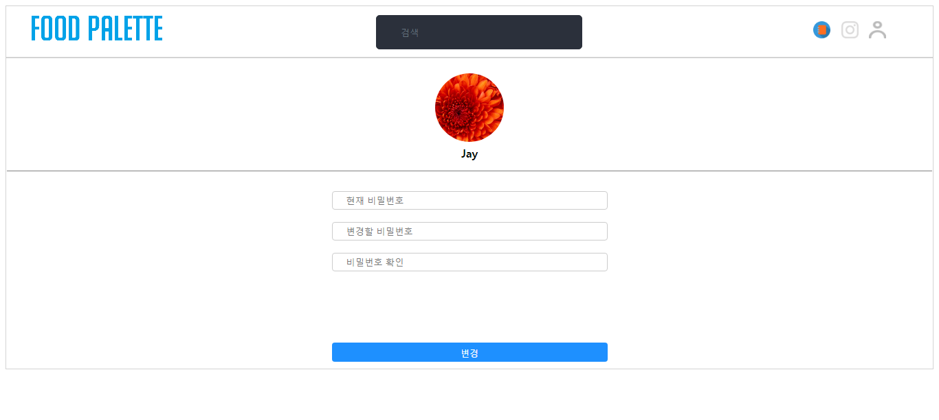

- 마이페이지에서 비밀번호 변경을 클릭하면, 현재 비밀번호를 변경할 수 있습니다.

- 현재비밀번호, 변경할 비밀번호, 변경할 비밀번호의 확인이 필요합니다.

4-10-3 마이페이지(비밀번호변경시 현재비밀번호 입력)

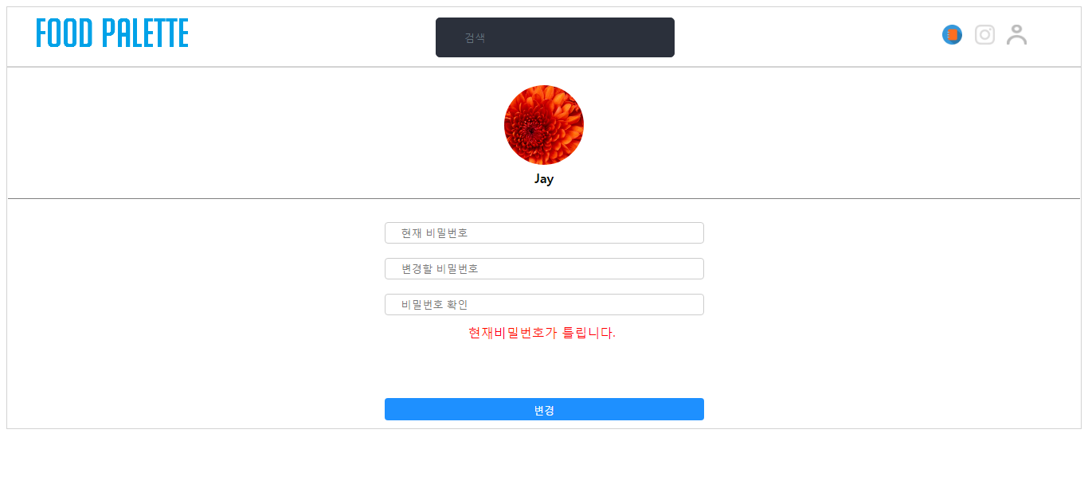

- 현재 비밀번호를 미입력하거나, 잘못입력한 경우, 오류메세지가 나옵니다.

- 현재 비밀번호는 현재 사용자 여부를 판단하는 중요한 근거로서 정확한 입력을 권장합니다.

4-10-4 마이페이지(비밀번호변경시 변경할 비밀번호 입력)

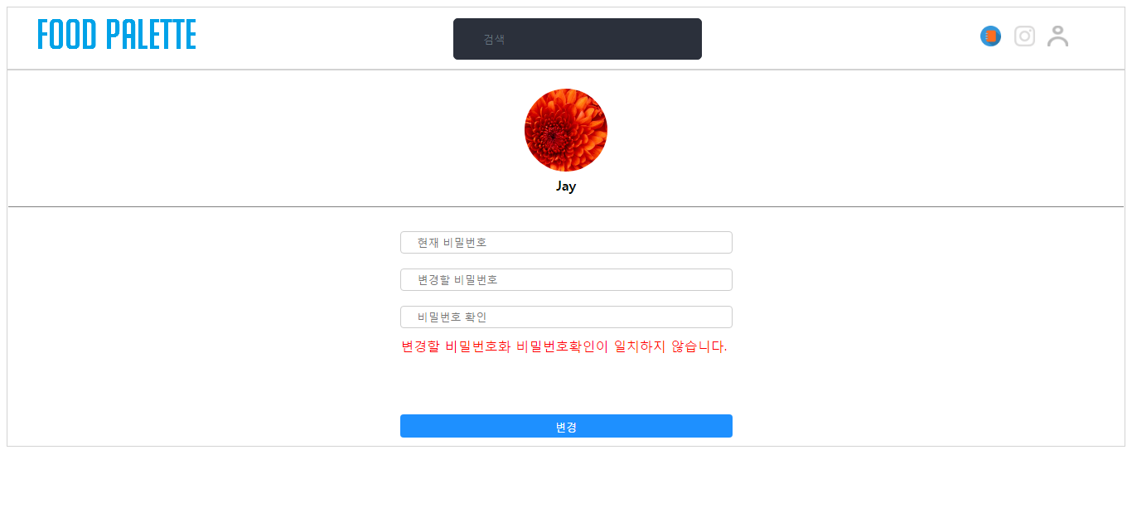

- 변경할 비밀번호와 재확인번호가 일치하지 않는 경우, 오류메세지가 나옵니다.

- 새로운 비밀번호는 보안상 중요하므로 정확한 입력을 권장합니다.

4-10-5 마이페이지(비밀번호 변경완료)

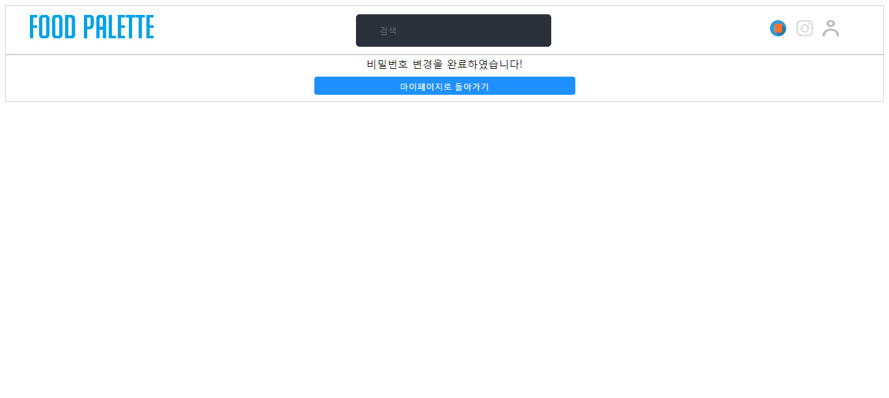

- 비밀번호가 변경되면 완료페이지로 이동합니다.

- [마이페이지로 돌아가기]를 클릭하면 마이페이지로 이동합니다.

4-11-1 프로필 이미지 변경(프로필 이미지 선택)

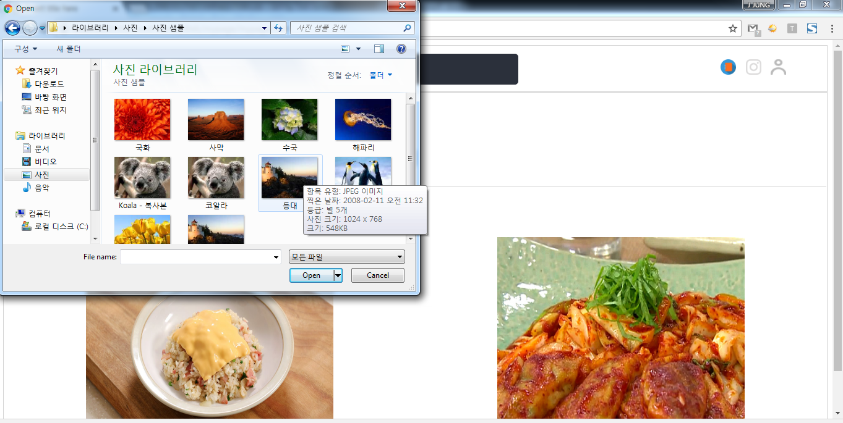

- [프로필 사진부분을 클릭]하면, 프로필 사진을 변경 할 수 있습니다.

- 원하는 하나의 이미지 파일을 선택할 수 있습니다.

4-11-2 프로필 이미지 변경(완료)

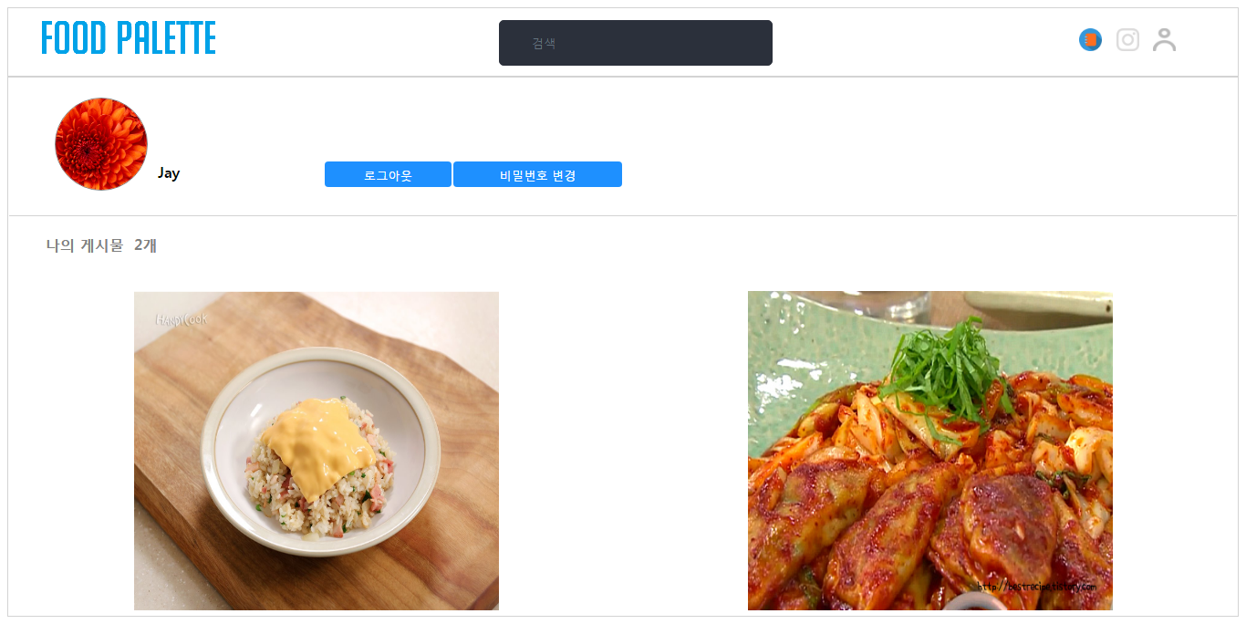

- 사진을 선택하면, 프로필 이미지가 변경됩니다.

5. 사용자 운용 지침(모바일 앱) – 설명은 웹과 동일합니다.

5-1-1. 로그인 첫화면

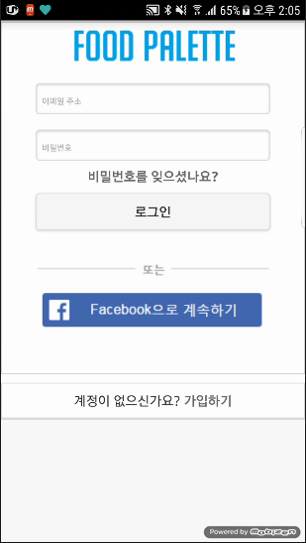

5-1-2. 일반계정 로그인 에러1

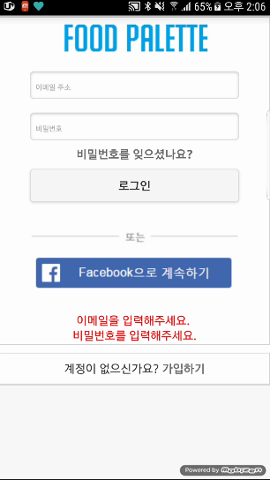

5-1-3 일반계정 로그인 에러2

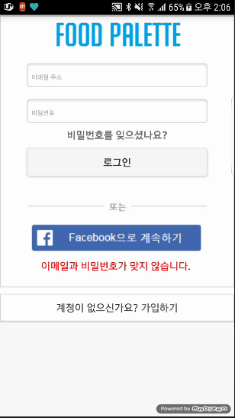

5-1-4. 페이스북 로그인(페이스북 로그인시)

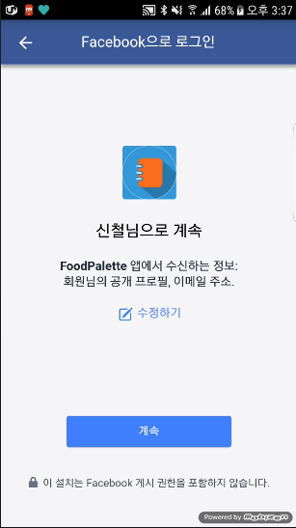

5-1-5 페이스북 로그인(첫 로그인 시 닉네임 설정)

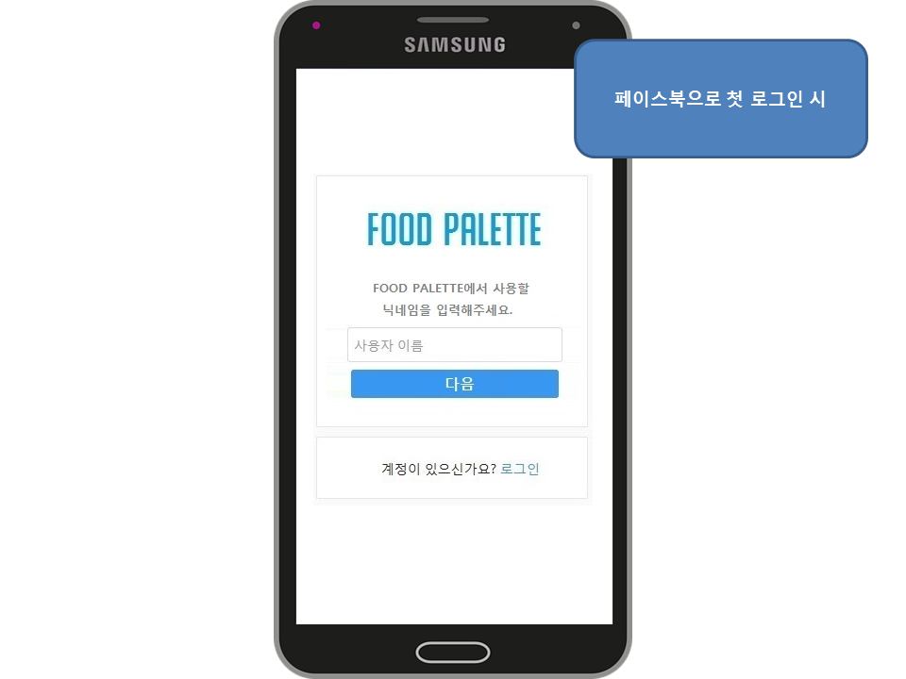

5-1-6 페이스북 로그인(첫 로그인 시 닉네임 설정 에러)

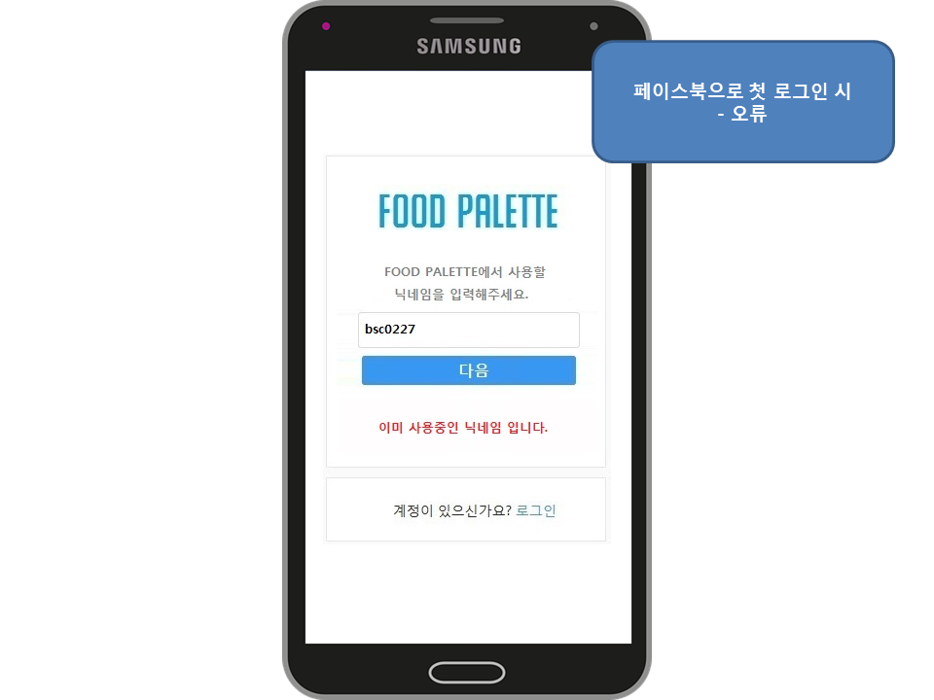

5-2-1. 가입하기(1단계)

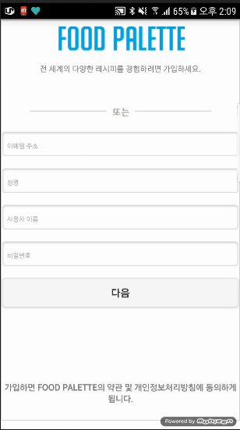

5-2-2. 가입하기(1단계) 에러시

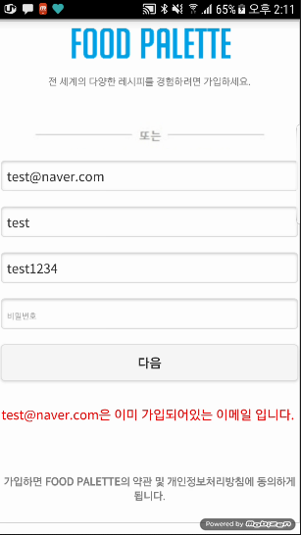

5-2-3. 가입하기(2단계)

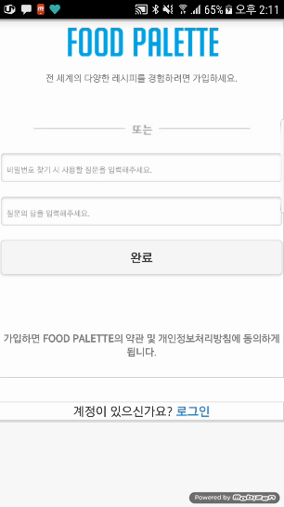

5-2-4. 가입하기(2단계) 질문과 답변 입력

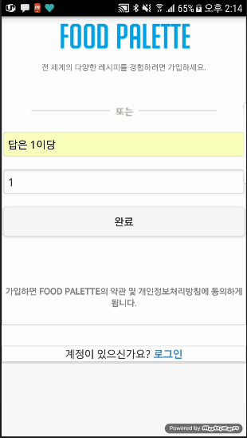

5-2-5. 가입하기(2단계) 완료

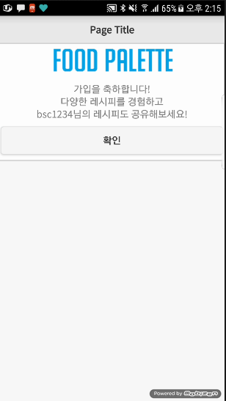

5-3-1. 비밀번호 찾기(1단계)

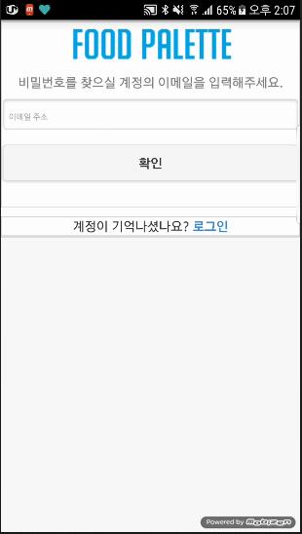

5-3-2. 비밀번호 찾기(1단계) 에러시

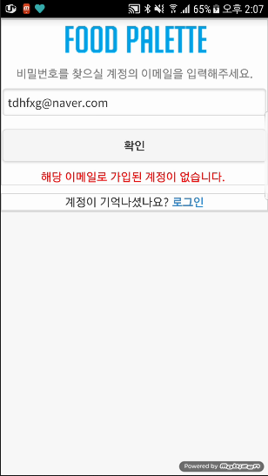

5-3-3. 비밀번호 찾기(2단계)

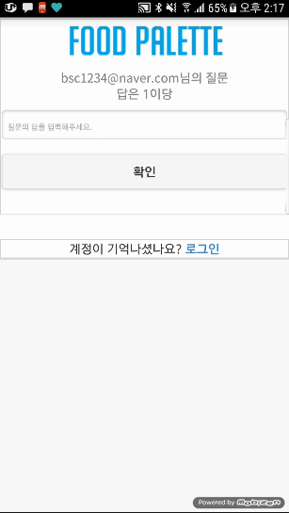

5-3-4. 비밀번호 찾기(2단계) 에러시

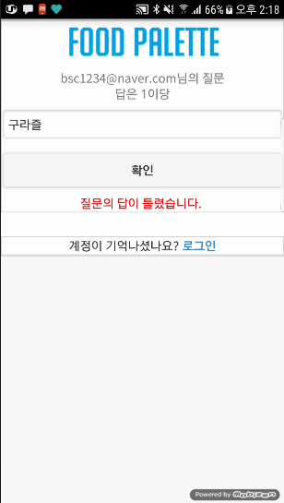

5-3-5. 비밀번호 찾기(3단계) 새로운 비밀번호 설정

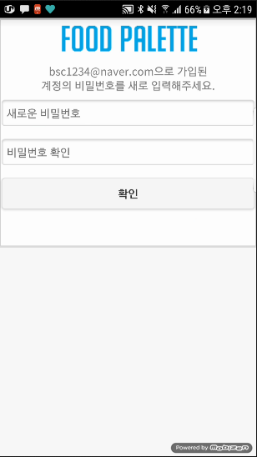

5-3-6. 비밀번호 찾기(3단계) 에러1

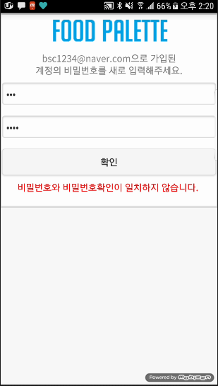

5-3-7. 비밀번호 찾기(3단계) 에러2

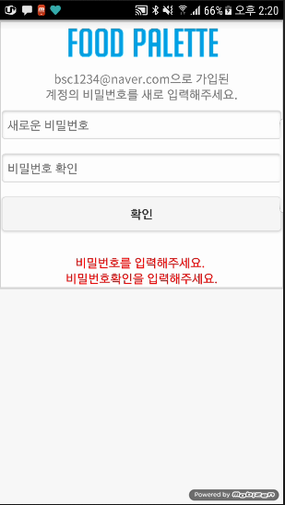

5-3-8. 비밀번호 찾기 최종 완료시

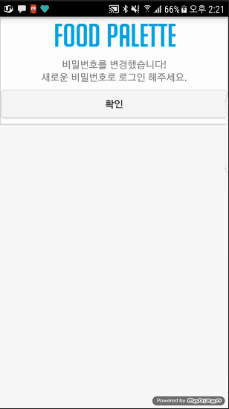

5-4-1. 초기화면

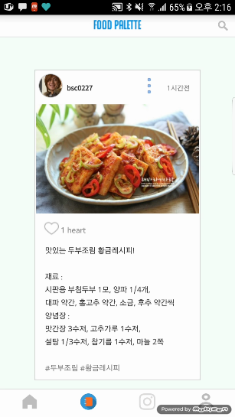

5-4-2. 검색창

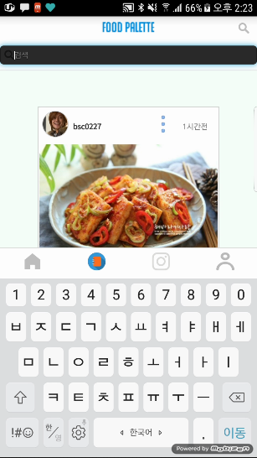

5-4-3. 검색창(검색결과)

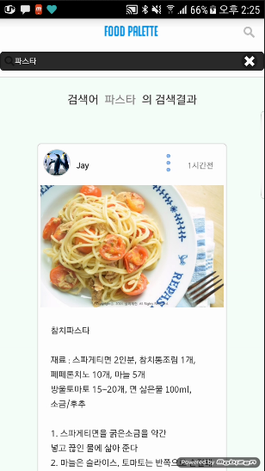

5-5-1. 레시피 상세화면

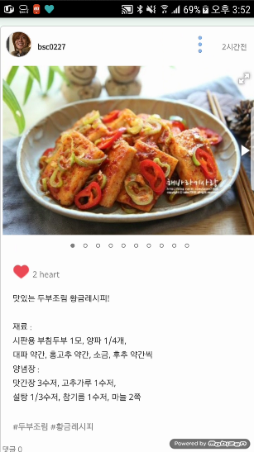

5-5-2 레시피 상세화면(댓글 입력 시)

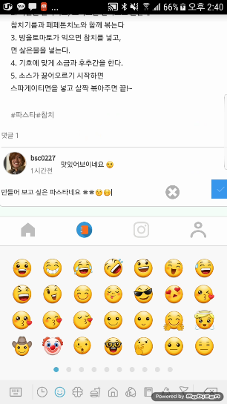

5-5-3 레시피 상세화면(댓글 입력 완료)

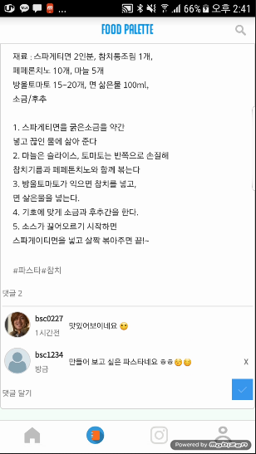

5-5-4 레시피 상세화면(댓글 삭제 시)

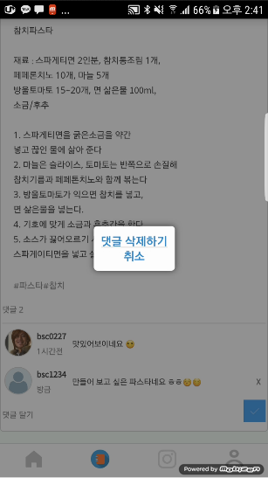

5-5-5 레시피 상세화면(댓글 삭제 완료)

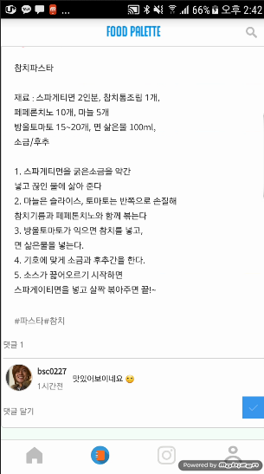

5-5-6 레시피 상세화면(이미지 슬라이드 시)

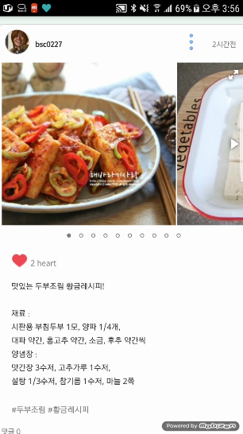

5-6-1 하트(전)

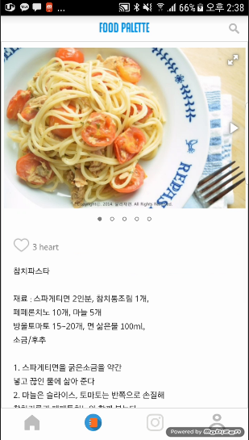

5-6-2 하트(후)

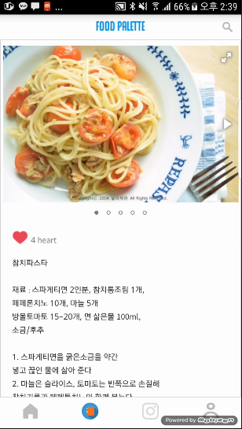

5-7-1 게시자가 자신의 글에서 더보기 버튼(세로 점3개 아이콘) 클릭 시

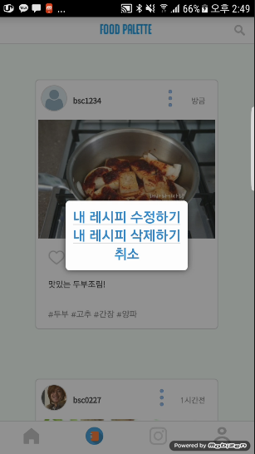

5-7-2 게시물 수정 시(이미지 순서 수정)

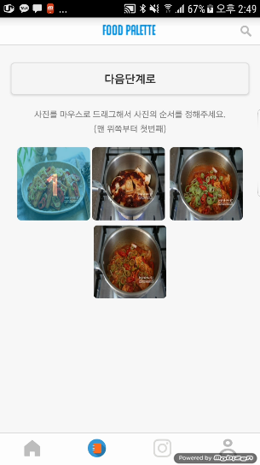

5-7-3 게시물 수정 시(이미지 컨텐츠 수정)

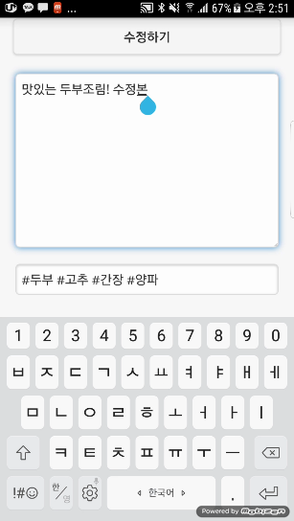

5-7-4 게시물 수정 완료

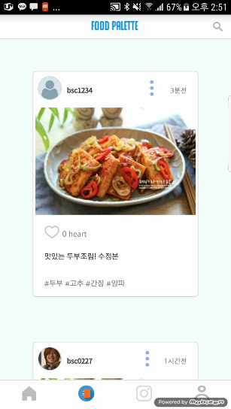

5-7-5 레시피 삭제 시

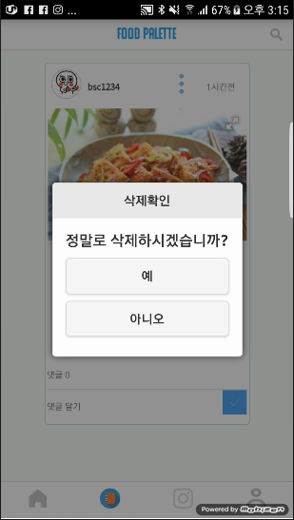

5-7-6 레시피 삭제 완료(마이페이지에서 자신의 게시물이 삭제된 것 확인 가능)

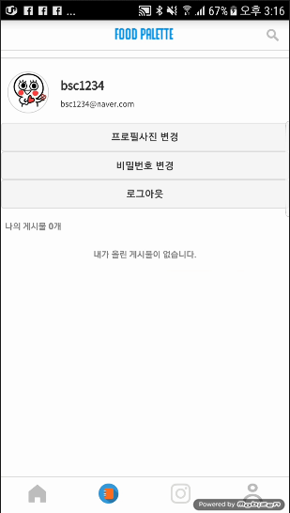

5-8-1 사용자가 타인의 글에서 더보기 버튼(세로 점3개 아이콘) 클릭 시

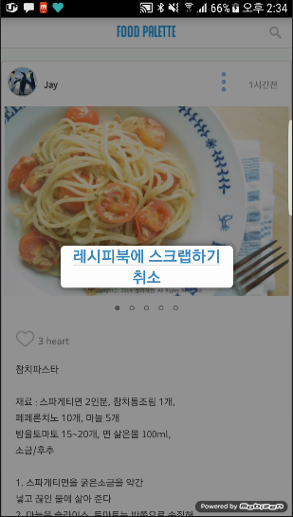

5-8-2 레시피북에 스크랩 시

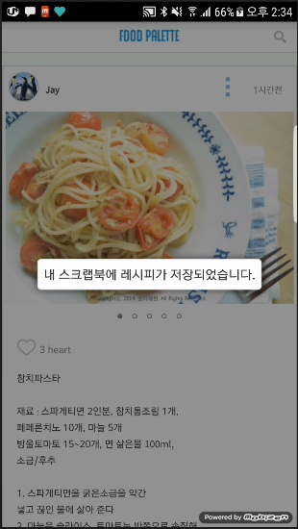

5-8-3 레시피북에서 스크랩한 레시피 확인

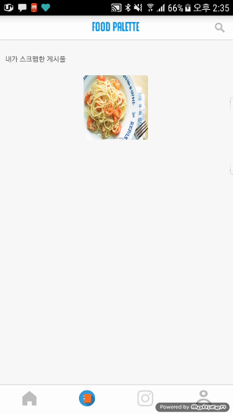

5-8-4 스크랩한 레시피 삭제

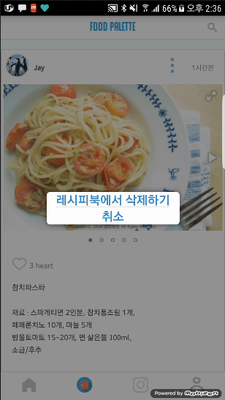

5-8-5 스크랩한 레시피 삭제 시

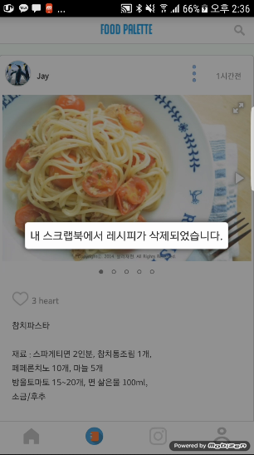

5-8-6 레시피북에서 스크랩한 레시피 삭제 확인

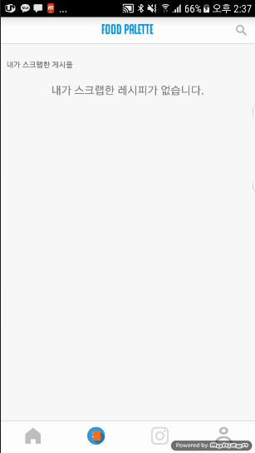

5-9-1 레시피 올리기

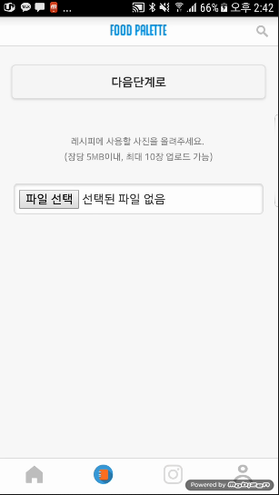

5-9-2 이미지 선택 - 전

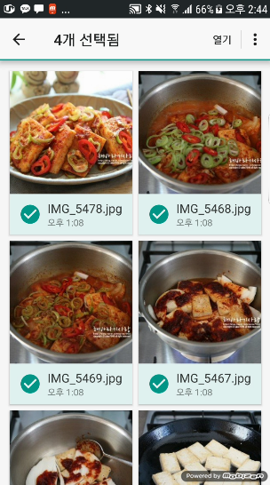

5-9-3 이미지 선택 - 후

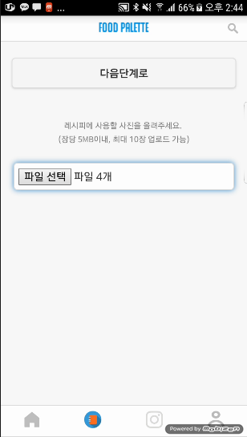

5-9-4 이미지 업로드 순서 정하기

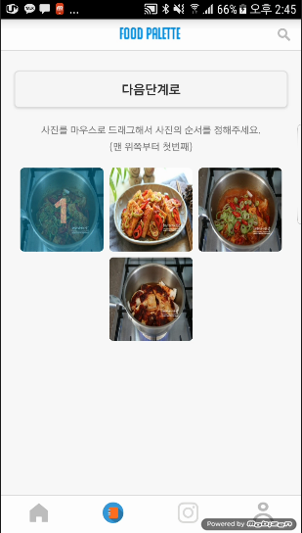

5-9-5 레시피 컨텐츠 입력

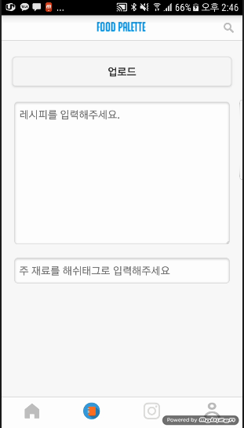

5-9-6 레시피 컨텐츠 입력(에러시)

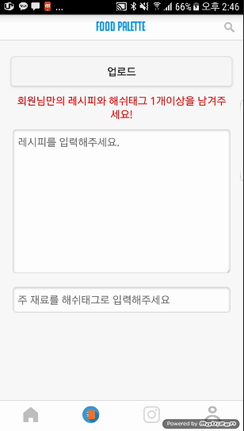

5-9-7 레시피 컨텐츠 재입력

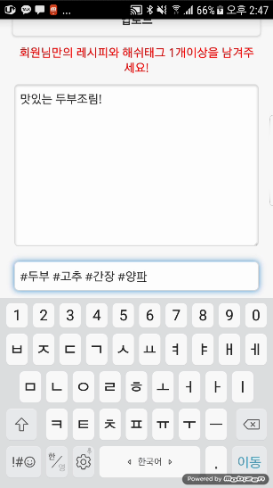

5-9-8 레시피 게시 완료

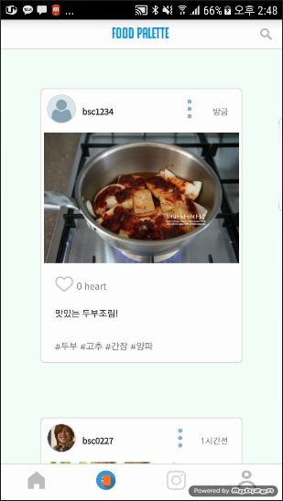

5-10-1 마이페이지

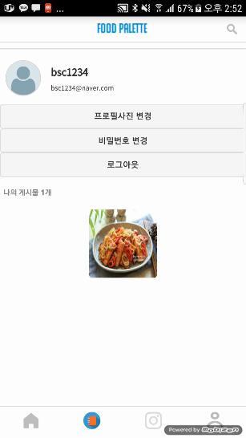

5-10-2 프로필사진 변경 시

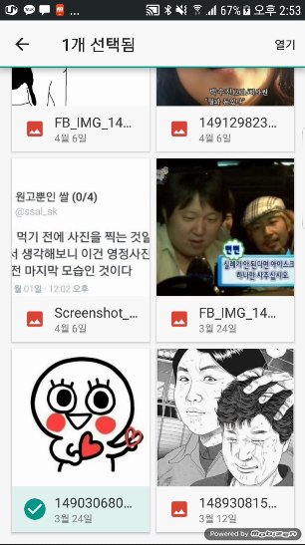

5-10-3 프로필사진 변경 완료

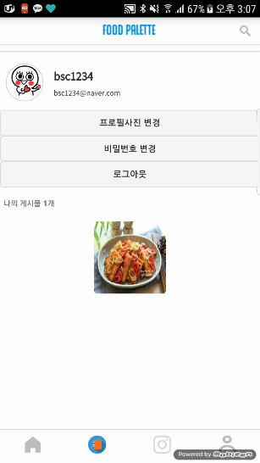

5-10-4 비밀번호 변경 시

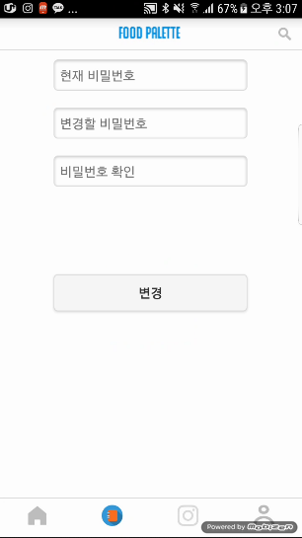

5-10-5 비밀번호 변경 시(에러1)

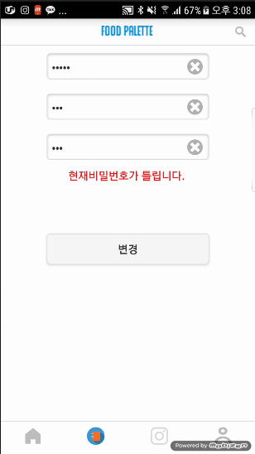

5-10-6 비밀번호 변경 시(에러2)

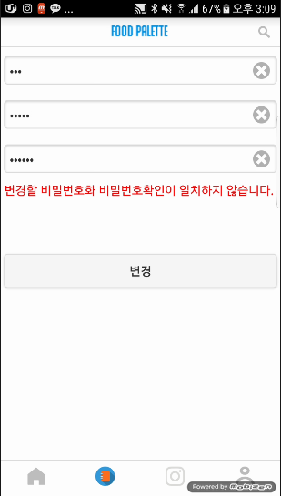

5-10-7 비밀번호 변경 시 완료

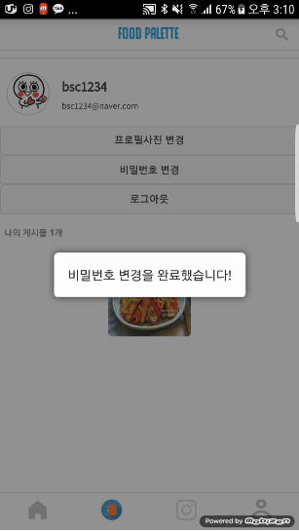

5-10-8 로그아웃 시 로그인 창으로 이동



6. 데이터베이스 구조

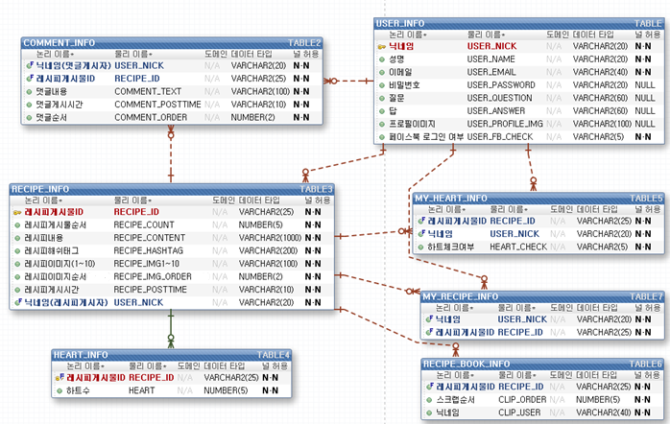

7. 결론

- 기존의 수많은 레시피 검색 사이트 및 모바일 어플리케이션은 일대다 형식의 정보전달 플랫폼이 대다수인 반면, Food Palette는 정보전달 뿐만 아니라 정보수집, 정보공유, 커뮤니케이션이 복합적으로 작용하는 플랫폼으로서 레시피 정보, 식품, 재료, 요리분야 및 광고의 새로운 시장이 개척될 가능성이 있다고 판단됨.

- 모바일 버젼의 경우 파일 업로드 시 각각의 안드로이드 버전에 맞는 기능을 구현하지 못하였음. 이러한 점은 아쉬웠음. 그리고 Ajax 사용 시 객체로 데이터처리를 못했다는 점도 아쉬웠음. 이러한 부분은 향후 고쳐나아가야 할 점으로 판단됨.

- 정병욱 : 프로젝트를 수행하면서 생각보다 손이 많이 갔는데, 웹뷰를 이용해서 모바일을 구현했으나 웹뷰를 다루기가 쉽지 않았다. 일일이 웹뷰를 컨트롤 해야 할 부분이 상당히 많았다. 그리고 안드로이드 버전 별로 코딩이 달라서 쉽지가 않았다. 모든 버전을 커버할 수가 없었던 점이 아쉬웠다. Ajax 객체전달 부분 또한 구현을 제대로 못해서 아쉬웠다. 다음에는 이러한 부분을 공부하여 보완해야겠다.

- 방신철 : 이번 프로젝트를 수행하면서 굉장히 재미있었고 많이 발전하는 시간이 되었다. 병욱이형과 함께 프로젝트에서 구현하고 싶었던 모든 기능들을 구현해보았고, 구현하면서 새롭게 필요한 기술 같은 경우도 즉시 배워 응용해보곤 했다. 그러한 점이 매우 뜻깊은 시간이였다. Ajax라던지 Facebook api라던지 다양한 기술들을 경험해보아서 재미있었다. 새로운 언어나 기술에 대해서 접근하는 것이 두렵지 않게 되었다. 아쉬웠던 부분은 Ajax를 정확히 깊게 이해하지 못했다는 점이 조금 아쉬웠다. 그 점은 향후에 좀 더 공부해볼 생각이다.

8. 작업도구

- 문서화 도구 : MS OFFICE

- 개발 도구 : Eclipse, Oracle Database, Spring Tool Suite, Android ADT